

DESARROLLO DE APLICACIONES MULTIPLATAFORMA (VESPERTINO)

DM2E Curso 2018-2019

**Click & Find**



PROYECTO: **Click & Find**

AUTOR: **Mohammed Tanvirul Islam**

TUTORA: **Rosa María Lanchas**

TIPO DE PROYECTO: **Tienda online de productos informáticos y electrónicos**

Índice

Agradecimientos 5

Resumen 5

Abstract 5

Introducción 6

Objetivos 6

¿Por qué Click & Find? 6

Tecnologías 7

HTML5 7

CSS3 7

JavaScript 7

PHP 7

MySQL 7

Wordpress 7

Xampp 7

Visual Studio Code 7

GitHub 7

Desarrollo 8

Implantación del entorno de desarrollo 8

Gestor de contenidos 8

Despliegue 9

Crear una cuenta gratuita 9

Exportar nuestra base de datos 9

Editar el fichero .SQL exportado 10

Crear una base de datos a través de cPanel 10

Importar la base de datos local 10

Editar el fichero wp-config.php 11

Editar el fichero .htaccess 11

Subir los ficheros al servidor 12

Manual de usuario 13

Cliente 13

Buscar producto por categoría 13

Buscar producto por el buscador 14

Filtrar productos 14

Registro del cliente 16

Comprar producto 18

Ver los pedidos realizados 20

Formulario de Contacto 20

Formulario de suscripción 21

Administrador 22

Crear usuarios 22

Crear categoría 22

Crear etiquetas de producto 24

Crear producto 25

Listado de pedidos 28

Gestión de pedidos 29

Conclusiones 31

Diseño Responsivo 31

Ordenador 31

Tablet 32

Móvil 33

Trabajo futuro 34

Bibliografía 35

# Agradecimientos

Mis agradecimientos van para mis compañeros de clase por generar un ambiente óptimo y bueno de trabajo.

Para mis profesores durante estos dos años en los que sin su sabiduría y experiencia no tendría los conocimientos que tengo a día de hoy, en especial a mi tutor Luis Manuel Moreno Lara que me ha prestado su apoyo siempre que lo he necesitado.

Y por último a mi familia y mis amigos, que sin sus apoyos diario quizá no hubiera llegado hasta aquí.

# Resumen

Como trabajo de fin de curso se ha realizado el diseño e implementación de una página web tienda online para una empresa dedicada a la venta de productos informáticos y electrónicos. Este documento es la memoria resultante.

La idea principal es que la empresa se venda sus productos vía Internet, ampliando el número de clientes potenciales.

Además, la web también incluye una interfaz para la administración de los productos, pedidos y los datos de los clientes.

# Abstract

As an end-of-course project, the design and implementation of an online web page for a company dedicated to the sale of computer and electronic products has been carried out. This document is the resulting memory.

The main idea is that the company sells its products via Internet, expanding the number of potential customers.

In addition, the website also includes an interface for the administration of products, orders and customer data.

# Introducción

Para poder realizar este proyecto que consiste en un sitio web para vender productos por internet, he hecho una pequeña investigación previa que consiste en lo siguiente:

He mirado con detenimiento los otros sitios web similares para ver el contenido, colores, formatos de texto, imágenes, publicidad, etc. También he tenido que registrar en algunas para poder ver el servicio que ofrece y todas las funcionalidades que tiene.

## Objetivos

El objetivo principal es vender productos por internet y ofrecer un mejor servicio comparación con otras tiendas online.

Ejemplos objetivos:

* Interfaz limpia, bonita y agradable para el usuario
* Interfaz de administración

**Interfaz limpia, bonita y agradable**, este es uno de los puntos más importantes ya que con esto podemos atraer un mayor número de usuarios.

# ¿Por qué Click & Find?

**Fácil navegación:** Click & Find ha sido diseñada atendiendo a las opiniones y sugerencias de expertos, que queréis una web sencilla, rápida y atractiva.

**Compra segura:** Utiliza el método de pago que más se adapte a ti, transferencia, ingreso o contrarrembolso.

**Envíos rápidos:** Nada más realizar tu pedido nos ponemos en marcha para que llegue lo antes posible. Si el artículo se encuentra en stock, el paquete queda preparado el mismo día.

# Tecnologías

## HTML5

HTML5 es un **lenguaje markup** (de hecho, las siglas de HTML significan Hyper Text Markup Language) usado para **estructurar y presentar el contenido para la web**.

## CSS3

CSS es un lenguaje usado para definir la presentación de un documento estructurado escrito en HTML o XML (y por extensión en XHTML). El W3C(World Wide Web Consortium) es el encargado de formular la especificación de las hojas de estilo que servirán de estándar para los agentes de usuario o navegadores.

## JavaScript

JavaScript es un lenguaje de programación, al igual que PHP, si bien tiene diferencias importantes con éste. JavaScript se utiliza principalmente del lado del cliente (es decir, se ejecuta en nuestro ordenador, no en el servidor) permitiendo crear efectos atractivos y dinámicos en las páginas web. Los navegadores modernos interpretan el código JavaScript integrado en las páginas web.

## PHP

PHP es un lenguaje de código abierto muy popular, adecuado para desarrollo web y que puede ser incrustado en HTML.

## MySQL

MySQL es un sistema de gestión de base de datos relacional (RDBMS) de código abierto, basado en lenguaje de consulta estructurado (SQL).

## Wordpress

Es un software gratuito o herramienta de gestión de contenidos, también llamado CMS (Content Management System), diseñada para crear y mantener fácilmente un Blog, un sitio Web o una Tienda Online.

## Xampp

XAMPP es un servidor independiente multiplataforma, de software libre, que consiste principalmente en la base de datos MySQL, el servidor web Apache y los intérpretes para lenguajes de script: PHP y Perl. El nombre proviene del acrónimo de X (para cualquiera de los diferentes sistemas operativos), Apache, MySQL, PHP, Perl.

## Visual Studio Code

Es un editor de código fuente desarrollado por Microsoft para Windows, Linux y macOS. Incluye soporte para la depuración, control integrado de Git, resaltado de sintaxis, finalización inteligente de código, fragmentos y refactorización de código.

## GitHub

GitHub es una plataforma de desarrollo colaborativo de software para alojar proyectos utilizando el sistema de control de versiones Git.

# Desarrollo

Las tareas realizadas para el desarrollo e integración del sistema son las siguientes:

## Implantación del entorno de desarrollo

* Instalación del sistema operativo LINUX / WINDOWS.
* Instalación del editor de código Visual Studio Code.
* Instalación del Servidor web y Base de datos mediante la herramienta Xampp.
* Instalación del Wordpress 5.2

## Gestor de contenidos

* Instalación de la plantilla a utilizar.
* Configuración de la plantilla.
* Instalación de la extensión Woocommerce para gestionar los productos categorías y los datos de los clientes.
* Configuración de Woocommerce.
* Instalación de la extensión WPForms Lite para crear formulario de contacto de WordPress.
* Instalación de la extensión Zoho Mail.
* Configuración de la extensión Zoho Mail.
* Configuración de la extensión WPForms.
* Creación de formulario de Registro y Contacto
* Instalación de la extensión Intergeo - Google Maps para la integración de Google Maps en la página.
* Configuración de Intergeo - Google Maps.
* Creación de Mapa para la página de contactos.
* Creación de categorías.
* Creación de productos
* Creación de etiquetas del producto

# Despliegue

## Crear una cuenta gratuita

Para el despliegue de nuestra web creamos una cuenta gratuita en BYET Internet Services

<https://byet.host/>

Después de crear la cuenta el proveedor nos asignará un dominio gratuito

Un usuario FTP para subir nuestros ficheros.

## Exportar nuestra base de datos

Desde un navegador entramos en **localhost/phpmyadmin** seleccionamos nuestra base de datos y pulsamos EXPORTAR

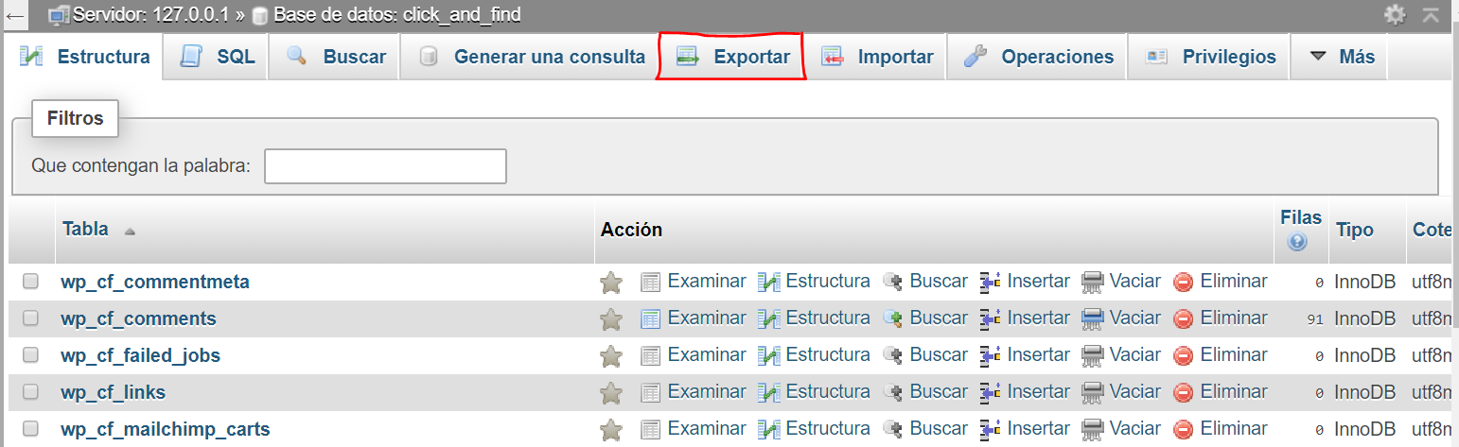

Cuando abra la siguiente ventana solo pulsamos continuar y descargara solo.

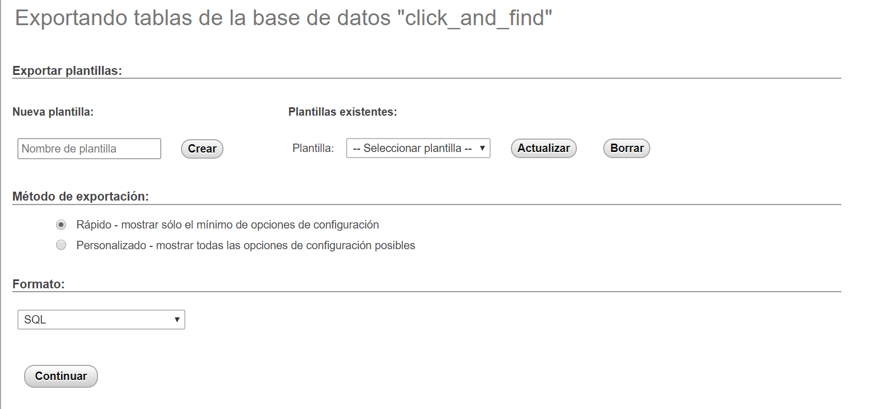

## Editar el fichero .SQL exportado

Abrimos e fichero exportado en un editor de texto

Remplazamos la línea **localhost/click-and-find** por el nombre de nuestro dominio

Por ejemplo: **clickandfind.byethost31.com**

## Crear una base de datos a través de cPanel

El paso previo a la instalación de WordPress en la web es asegurarse de que existe una base de datos en el servidor MySQL que nos permita alojar los datos de la descarga.

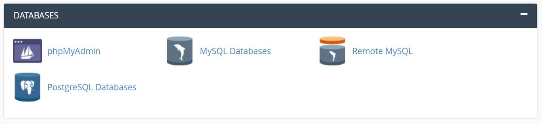

Para ello entraremos en el panel de control cPanel, buscaremos la opción «Bases de datos»y haremos clic en «Bases de datos de MySQL». Crearemos un nuevo usuario y le daremos todos los privilegios para poder realizar la migración.

## Importar la base de datos local

A través de phpMyAdmin accedemos a la sección “Importar” y elegimos el archivo SQL que descargamos en el primer paso.

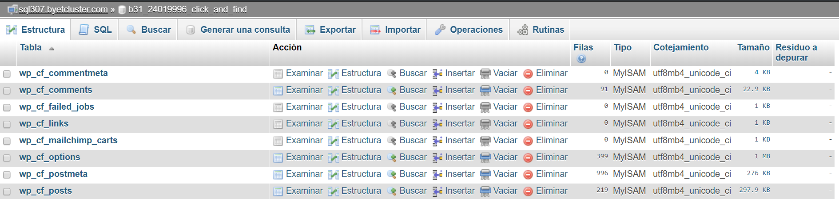

## Editar el fichero wp-config.php

Tenemos que editar el fichero wp-config.php para que conecte con nuestra base de datos creada en el servidor. Editamos las 4 siguientes líneas:

* define( 'DB_NAME', 'click_and_find' );
* define( 'DB_USER', 'root' );
* define( 'DB_PASSWORD', '' );
* define( 'DB_HOST', 'localhost' );

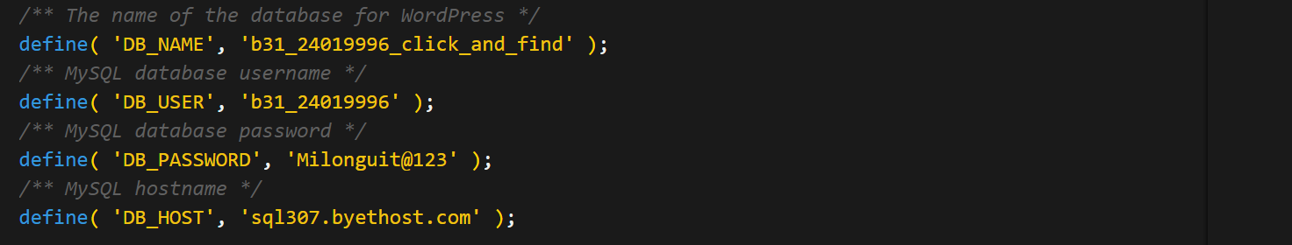

## Editar el fichero .htaccess

En local **RewriteBase** y **RewriteRule** lo teníamos en un subdirectorio.

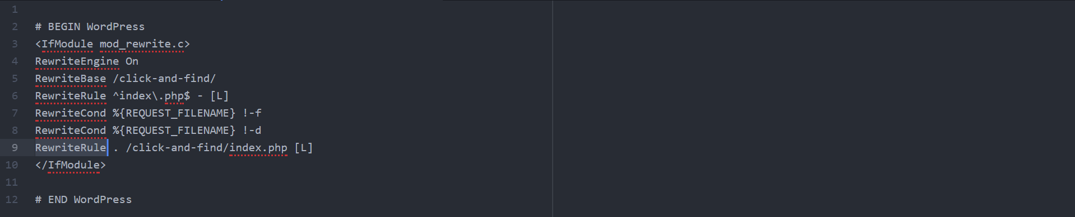

Cambiamos a la raíz, porque en el servidor vamos a dejar los archivos en el directorio principal.

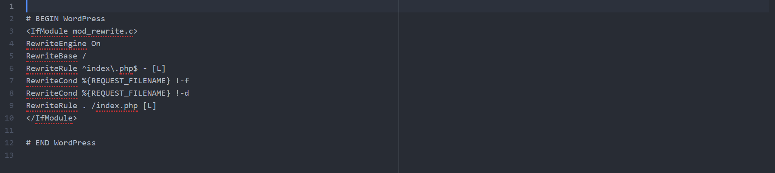

## Subir los ficheros al servidor

Conectamos con nuestro servidor FTP que provee el proveedor de HOSTING usando WinSCP o Putty.

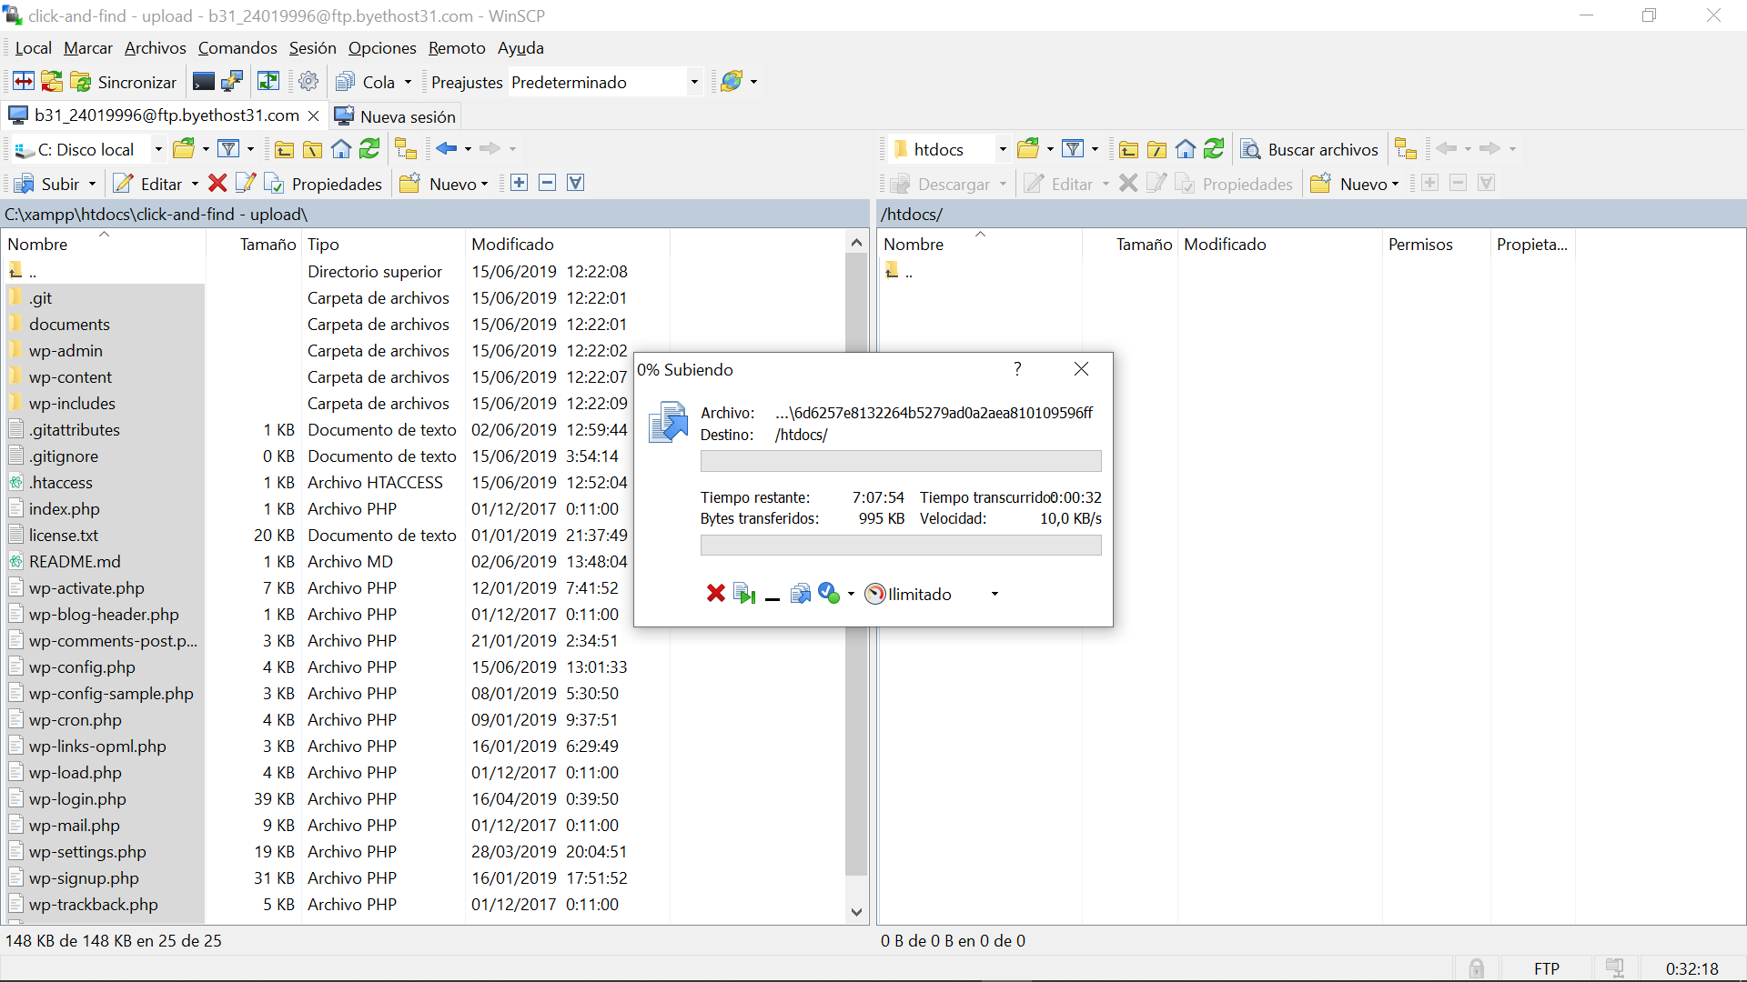

# Manual de usuario

## Cliente

### Buscar producto por categoría

En la página web en el menú principal la sección TIENDA que tenemos es una sección desplegable, si llevamos el cursor encima de esa sección nos saldrá las categorías. Solo haciendo click sobre una categoría nos llevara en otra página con todos los productos de esa categoría.

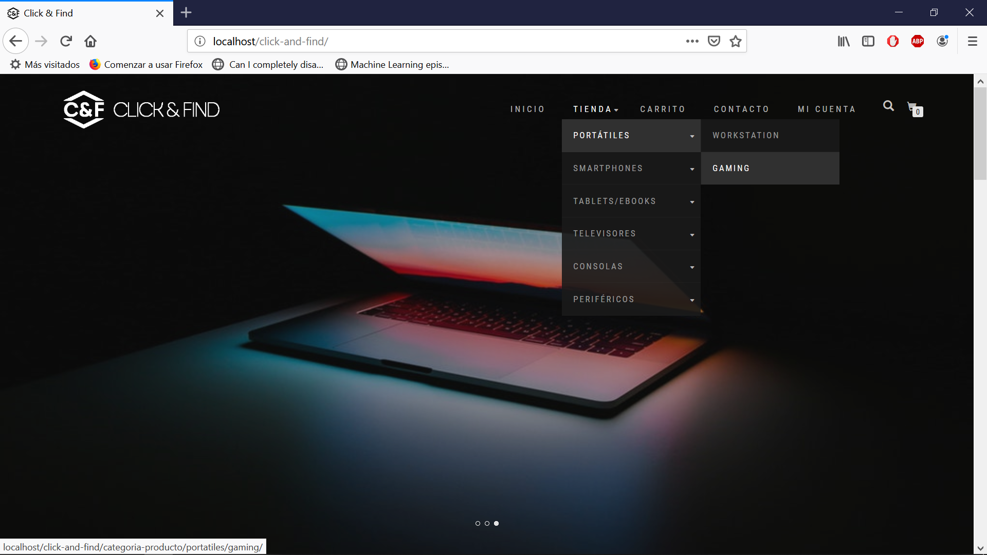

Solo haciendo click sobre una categoría nos llevara en otra página con todos los productos de esa categoría.

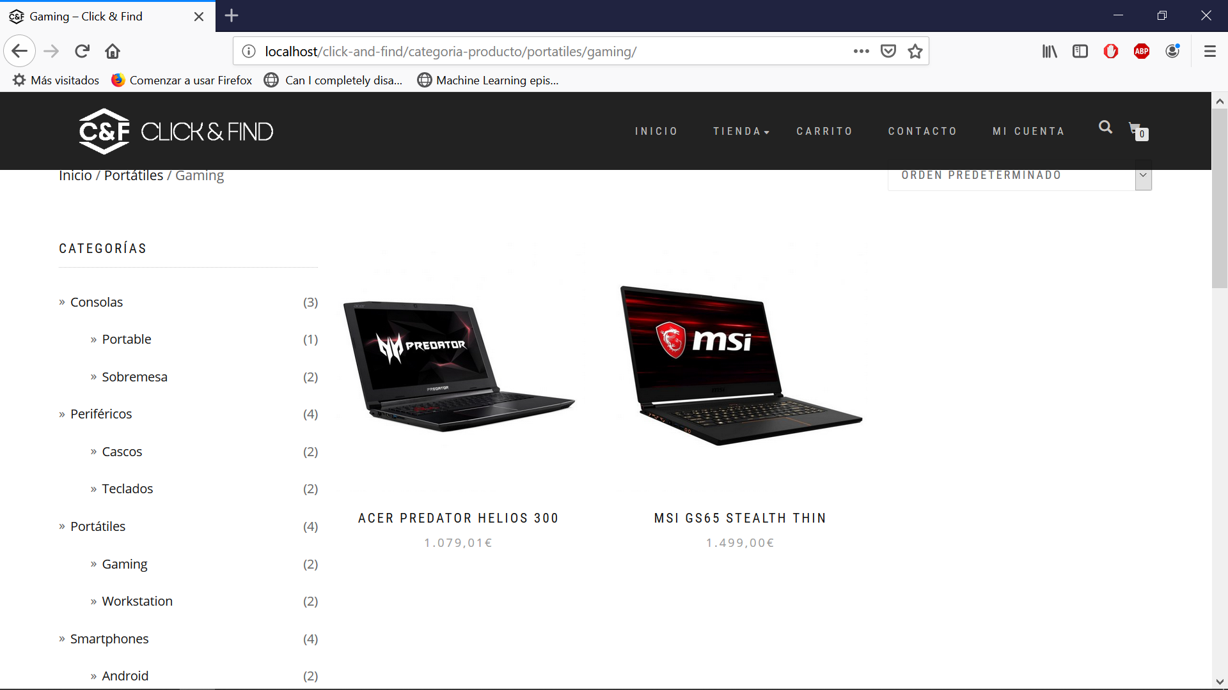

### Buscar producto por el buscador

Podemos buscar los productos por el nombre del producto, categoría o por las etiquetas, usando el buscador que tenemos.

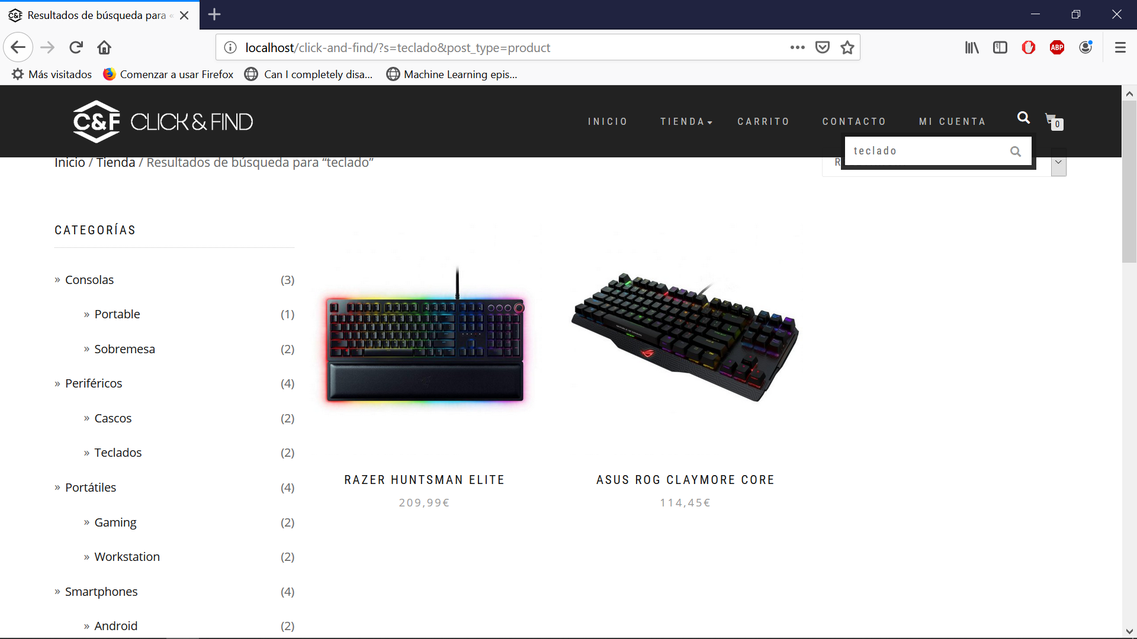

### Filtrar productos

Los productos podemos filtrar de maneras, por categoría, precio y etiquetas.

**Por categoría:** cuando estemos en la pagina de los productos solo hacemos click sobre la caategoia que queremos filtrar.

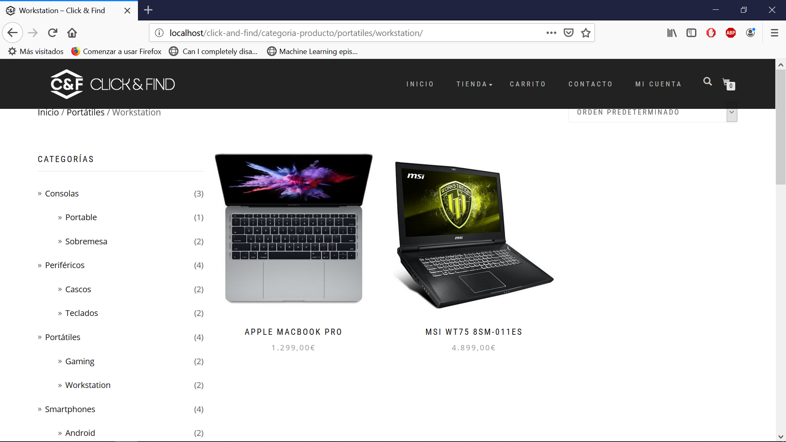

**Filtrar por precio:** Elegimos el rango que queremos y aplicamos el filtro.

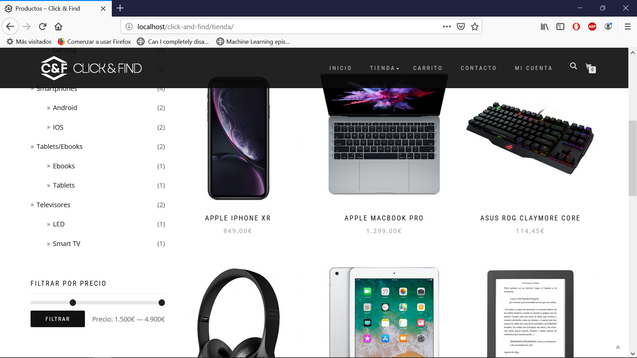

El resultado que obtenemos

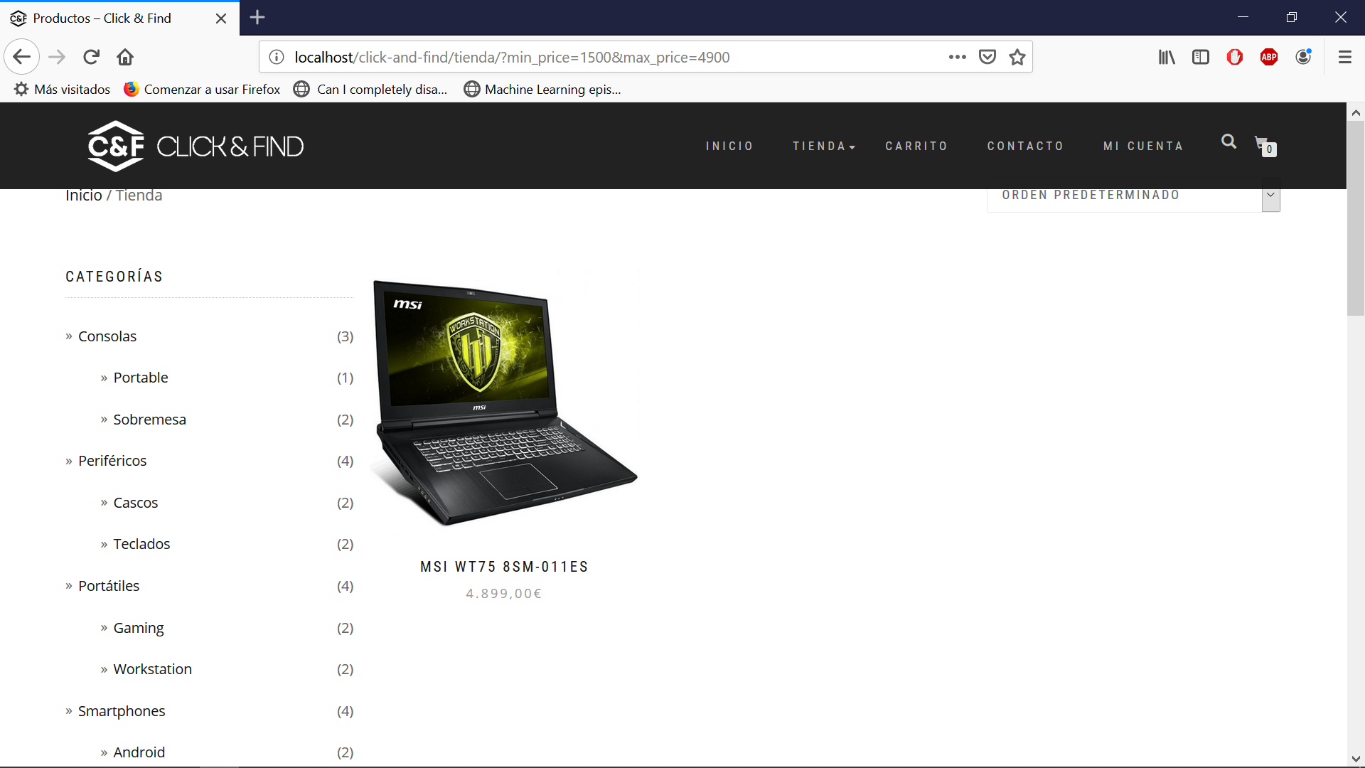

**Por etiqueta:** Solo tenemos que elegir la etiqueta por la queremos filtar.

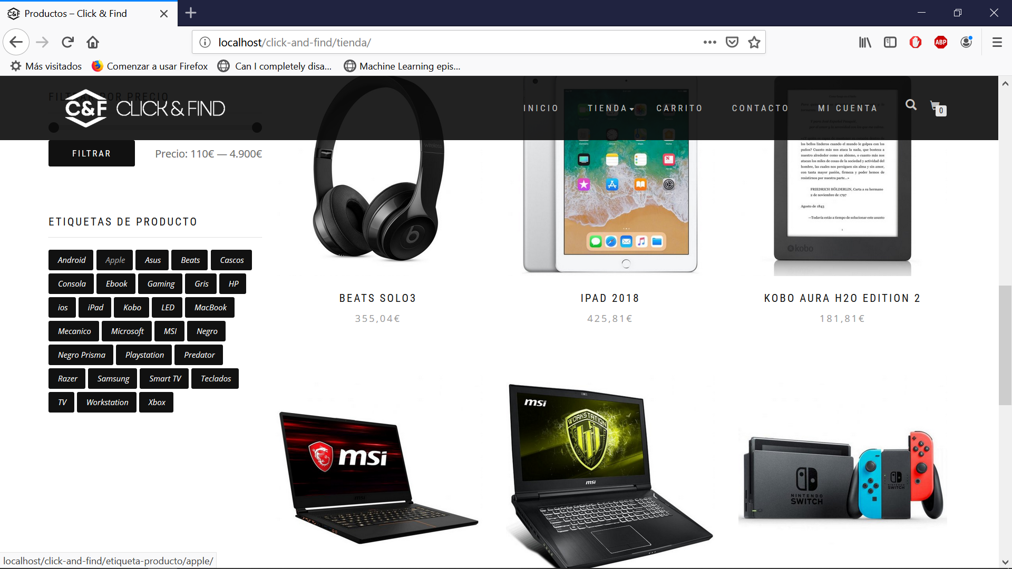

### Registro del cliente

Para tramitar un pedido el cliente tiene que estar registrado, para registrar tenemos que seguir los siguientes pasos

Entrar en la sección de mi cuenta que este situado en el menú principal

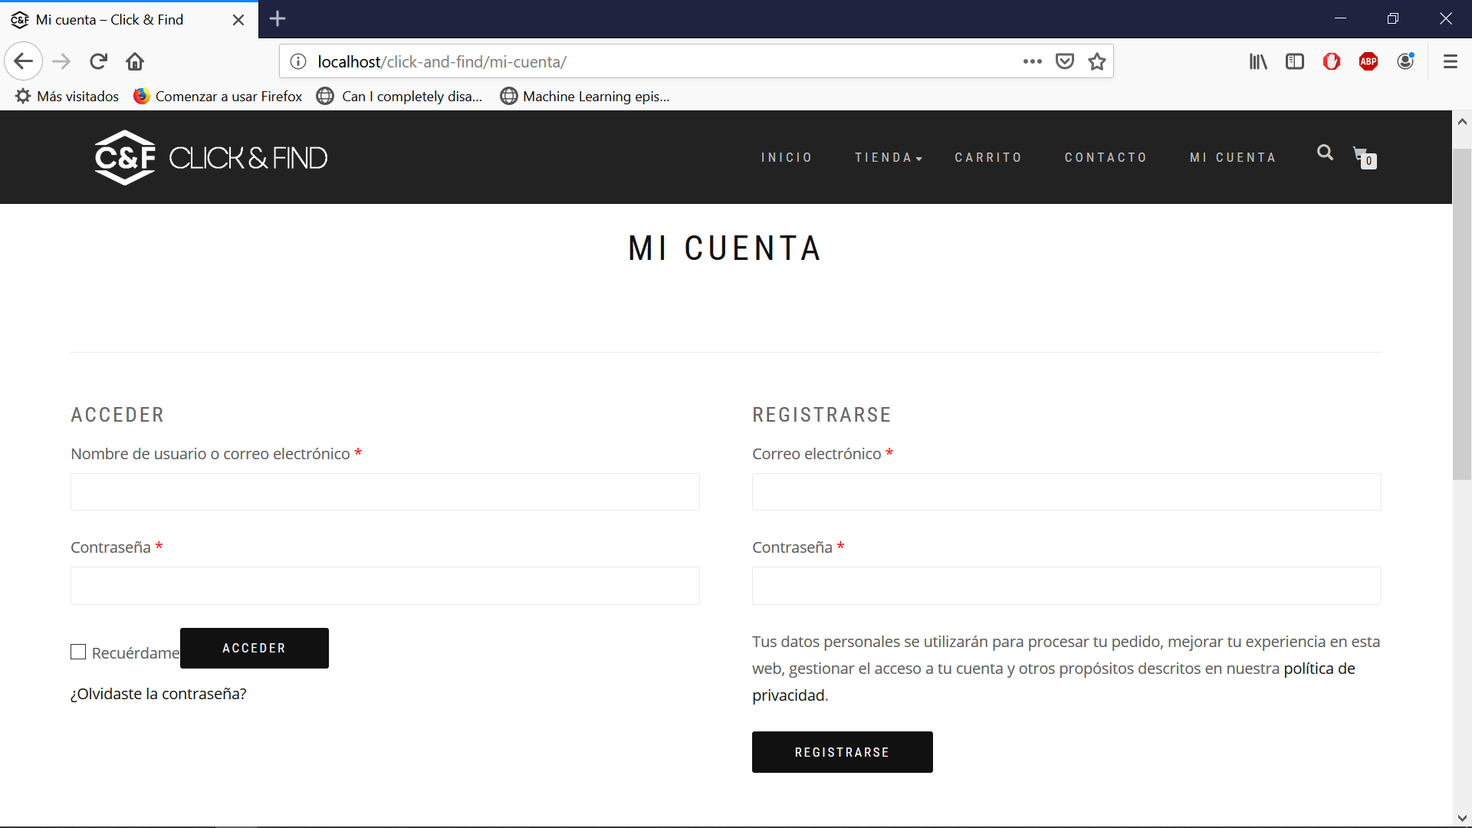

Rellenar los dos campos obligatorios y pulsar REGISGISTRARSE, después nos llevara en la siguiente página donde tenemos que rellenar los datos personales y datos de envió

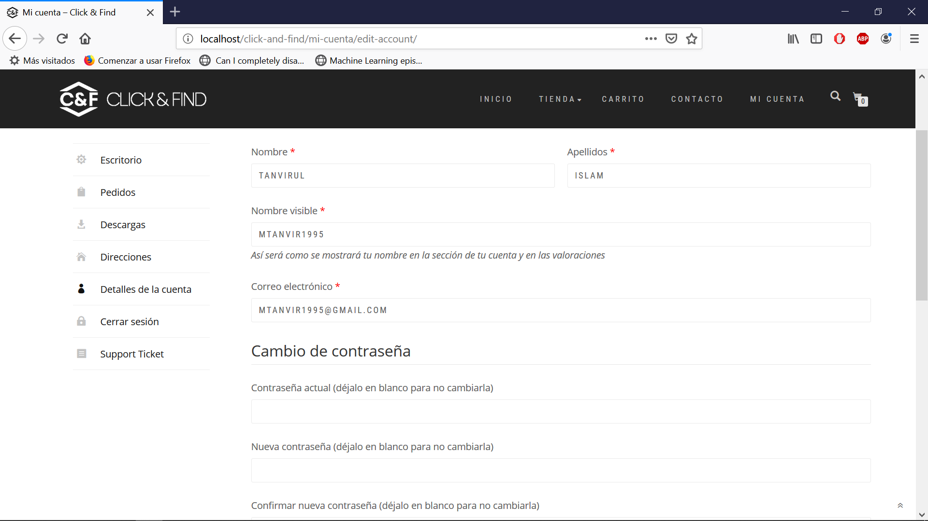

Añadir dirección de facturación y envió

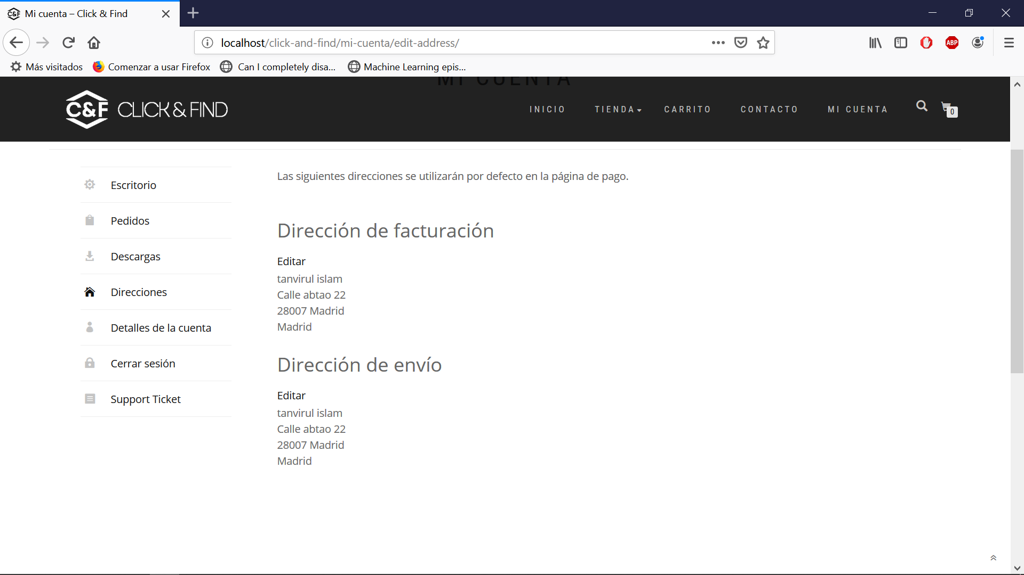

**¡¡En este punto el cliente ya estará listo para hacer su primera compra!!**

### Comprar producto

Buscamos el producto que queremos comprar

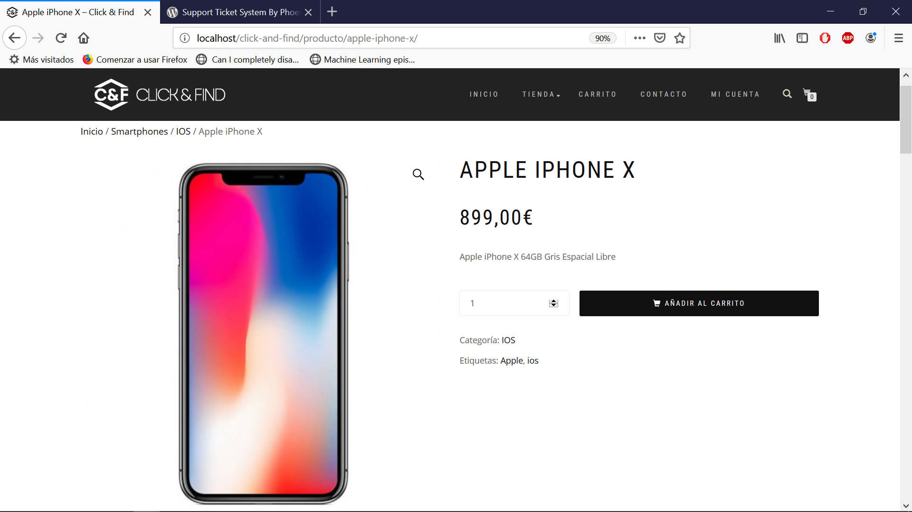

Elegimos la cantidad y añadimos al carrito después vamos a la pagina de carritos haciendo click sobre la sección carritos en el menú principal

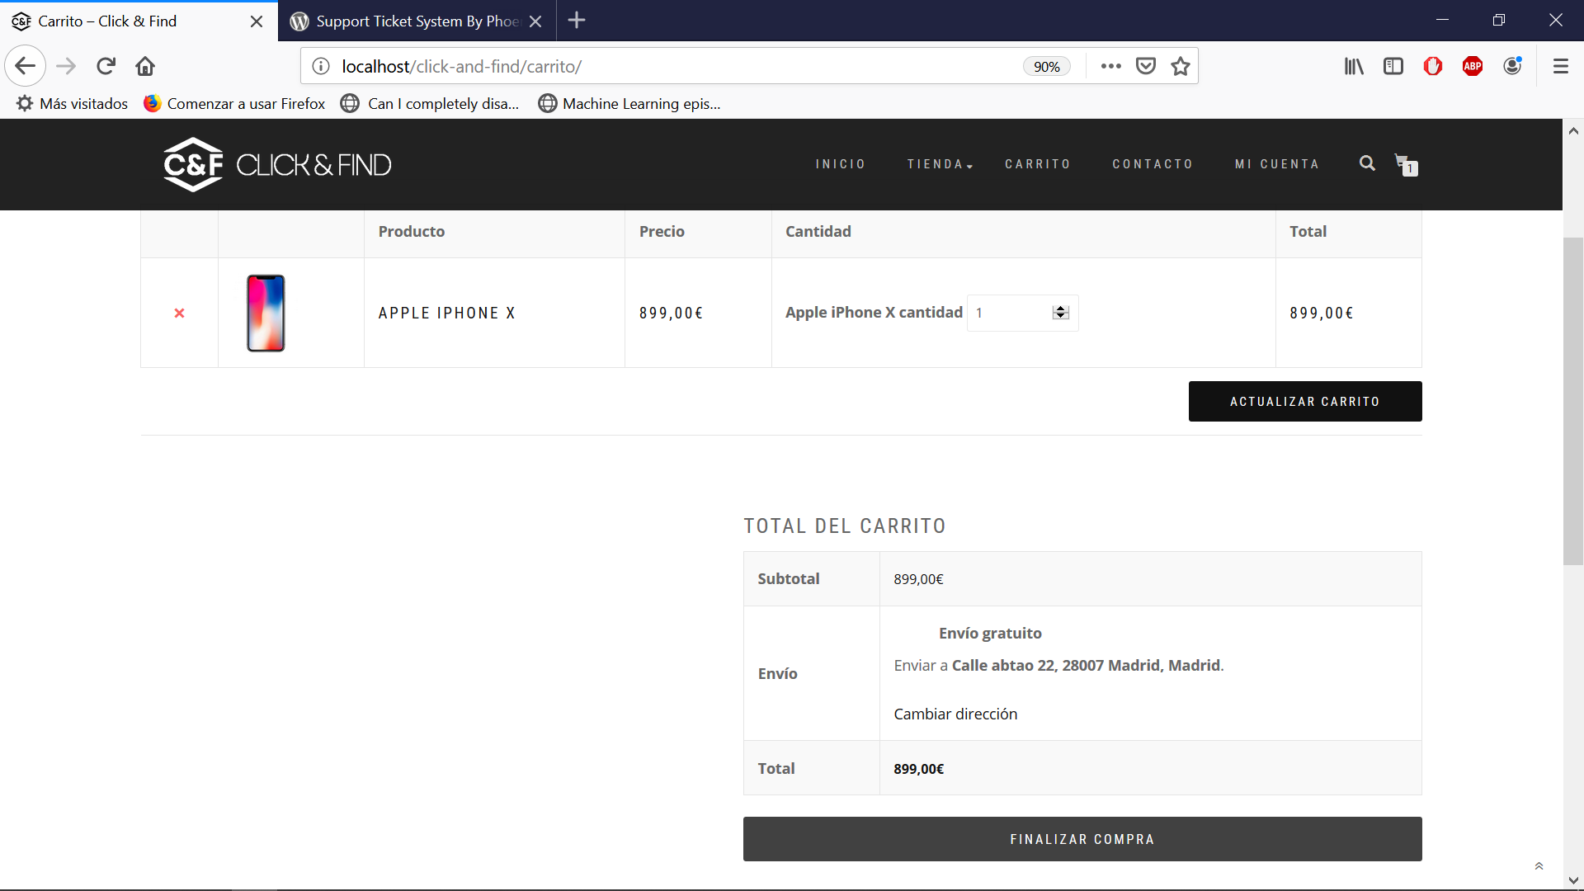

Ya podemos finalizar la compra, hacemos click en botón finalizar compra.

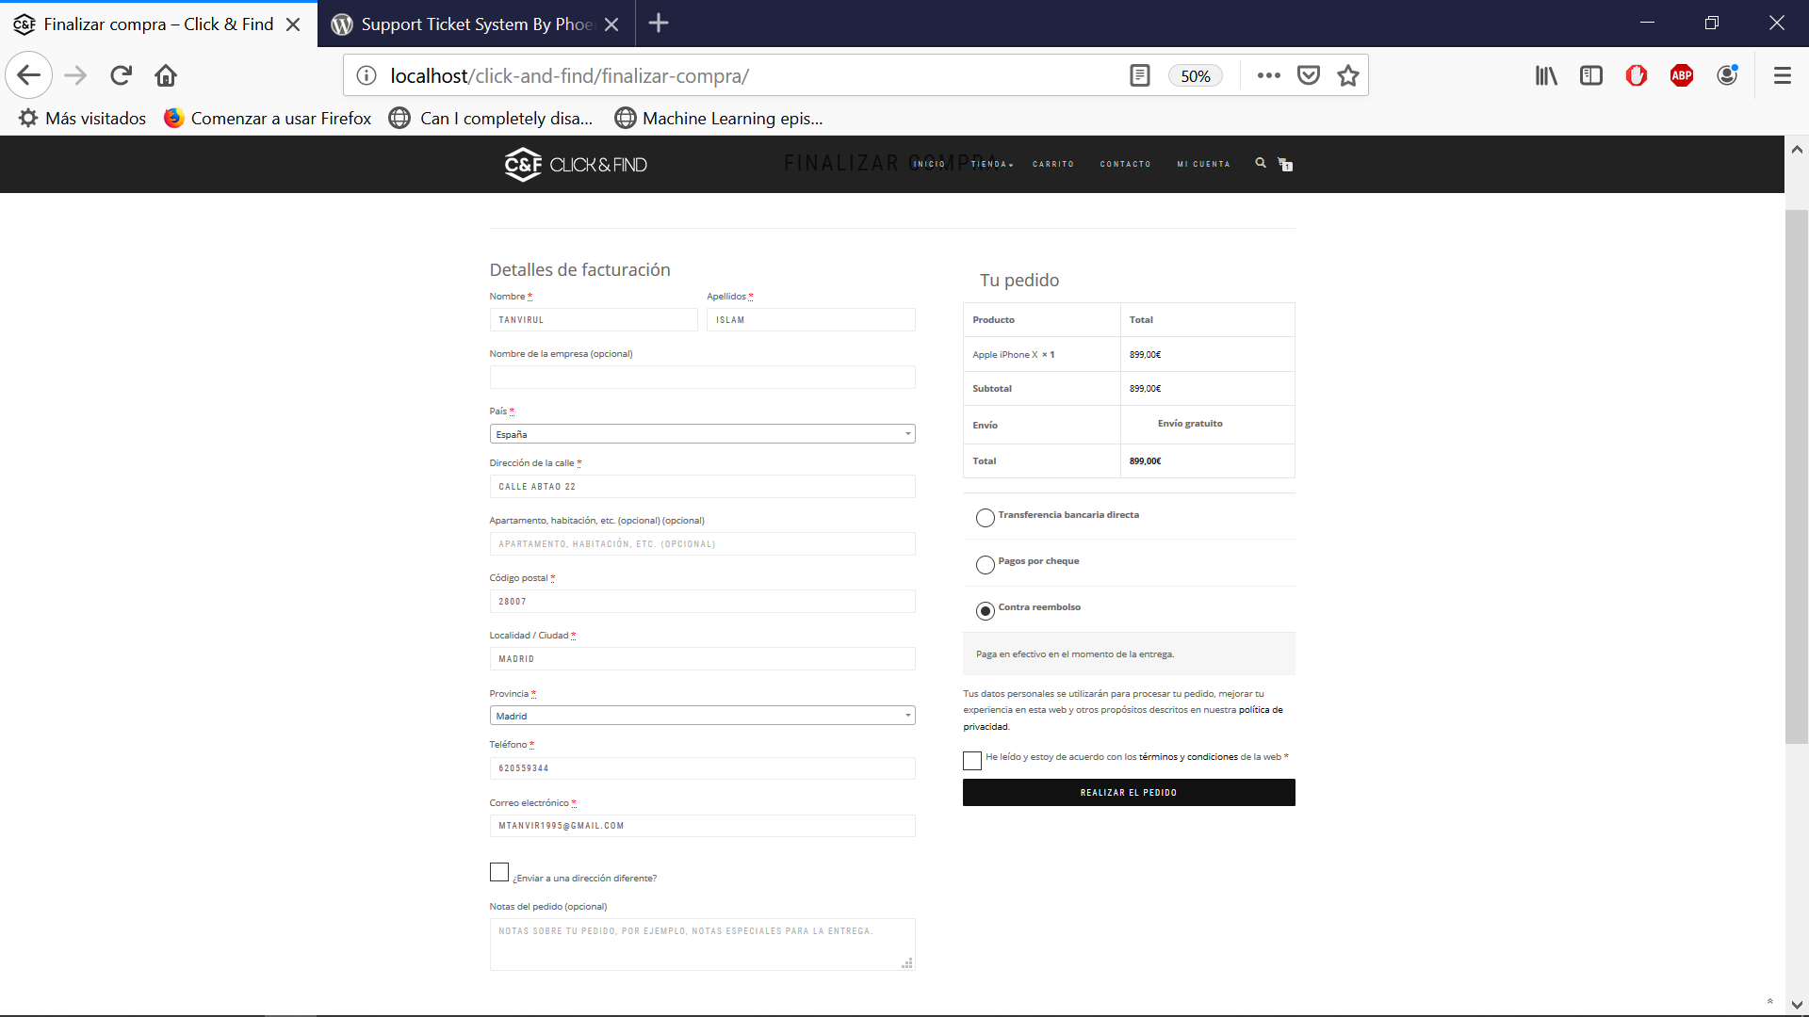

Rellenamos los datos envió si en nuestra cuenta ya tenemos puesta la dirección se rellenará solo.

Elegimos tipo de pago, aceptamos los términos y condiciones y pulsamos el botón de REALIZAR PEDIDO ya nos abrirá una nueva ventana con la confirmación del pedido.

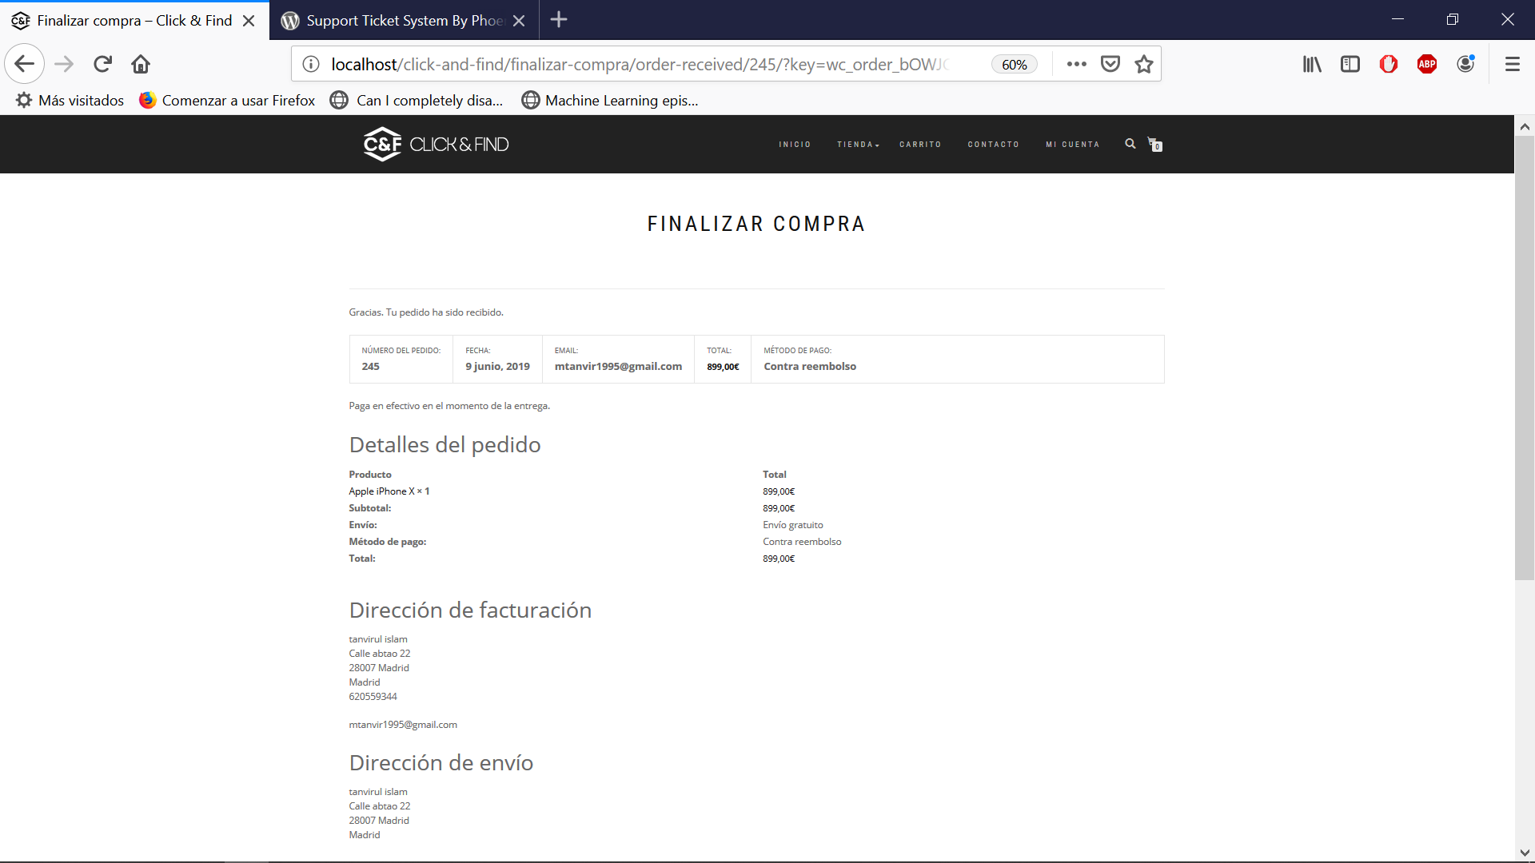

### Ver los pedidos realizados

Para ver los pedidos entramos en la sección MI CUENTA luego en panel izquierdo PEDIDOS

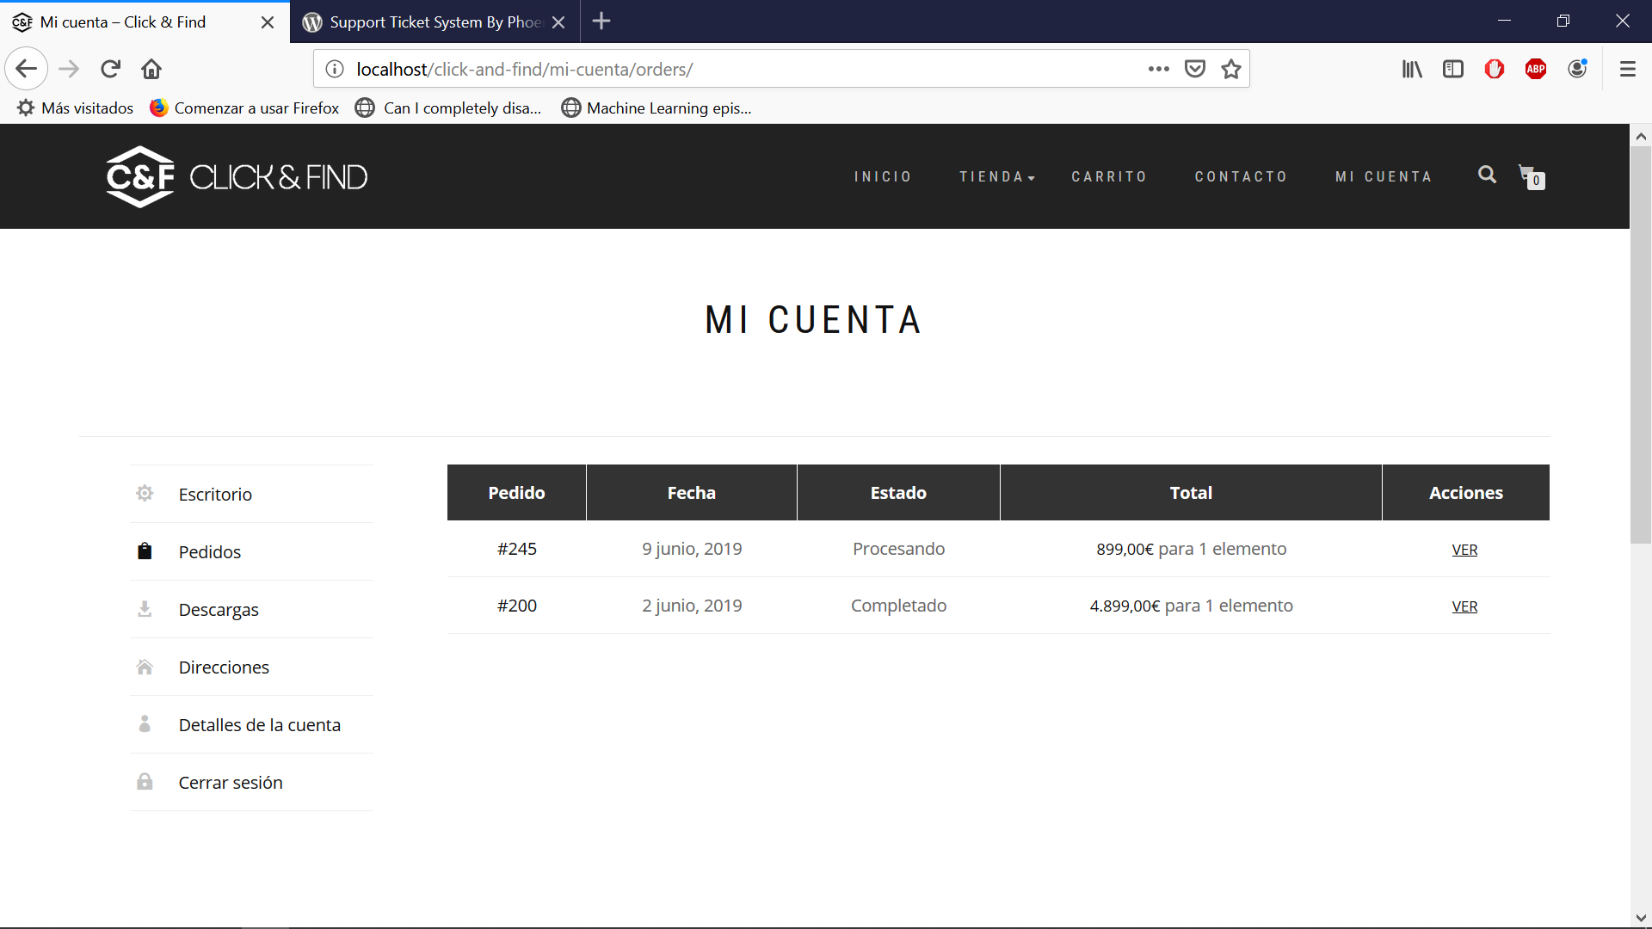

Nos saldrá una lista de productos y sus estados actuales.

### Formulario de Contacto

Es un formulario muy sencillo solo hay que rellenar nombre apellido y correo para contactar.

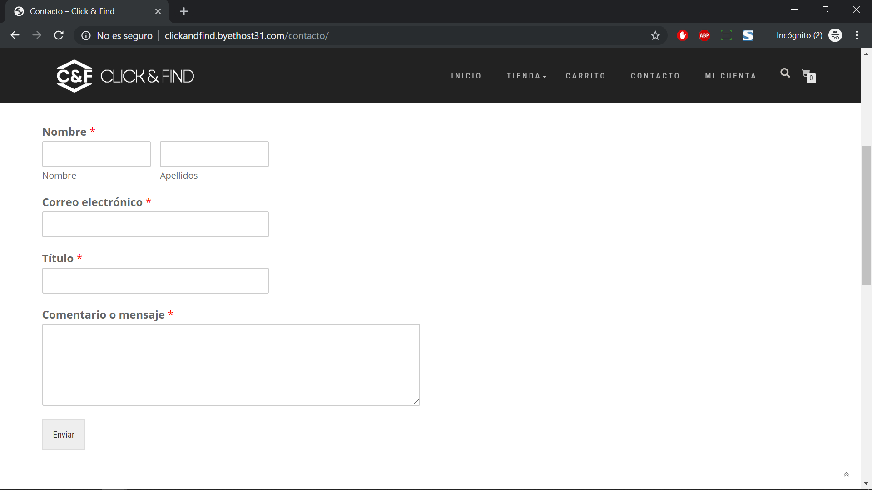

### Formulario de suscripción

El formulario de inscripción esta en el pie de página. En este formulario tenemos de rellenar el nombre apellido y el correo.

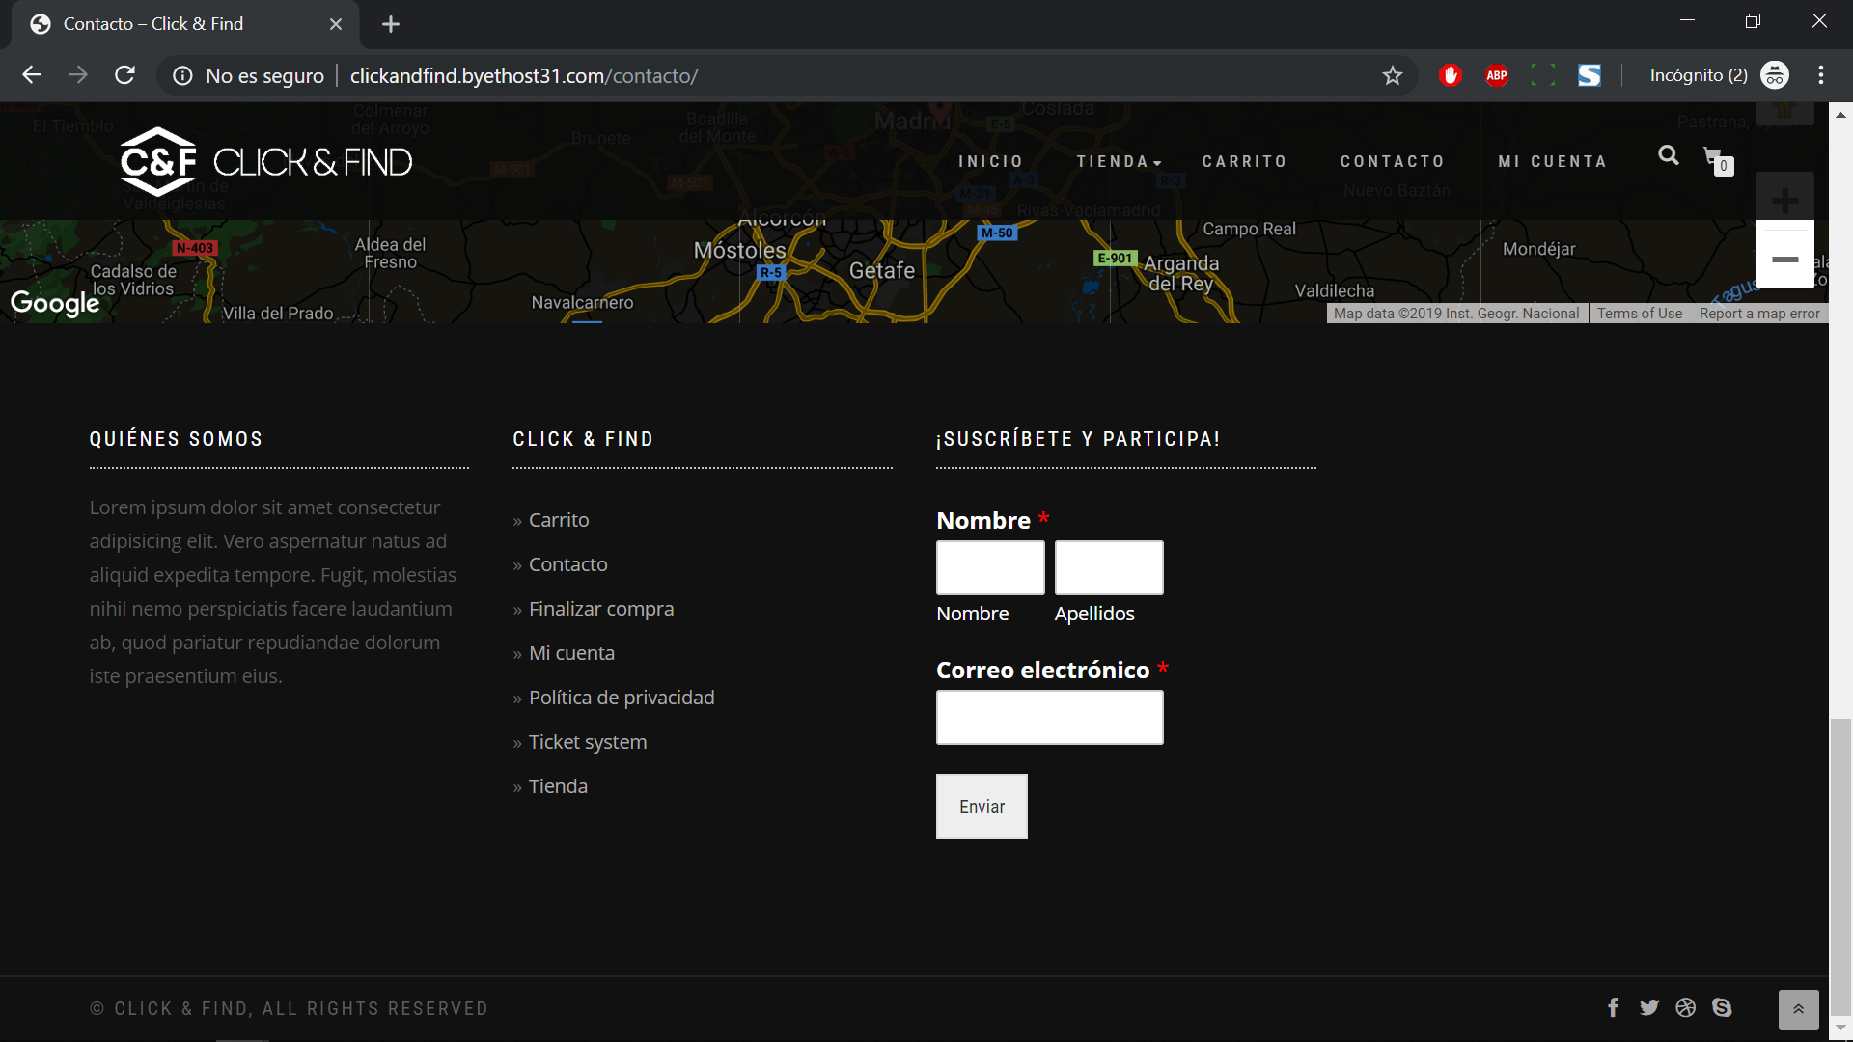

## Administrador

### Crear usuarios

Para crear un nuevo usuario entramos en el menú lateral **Usuarios** => **Añadir nuevo**

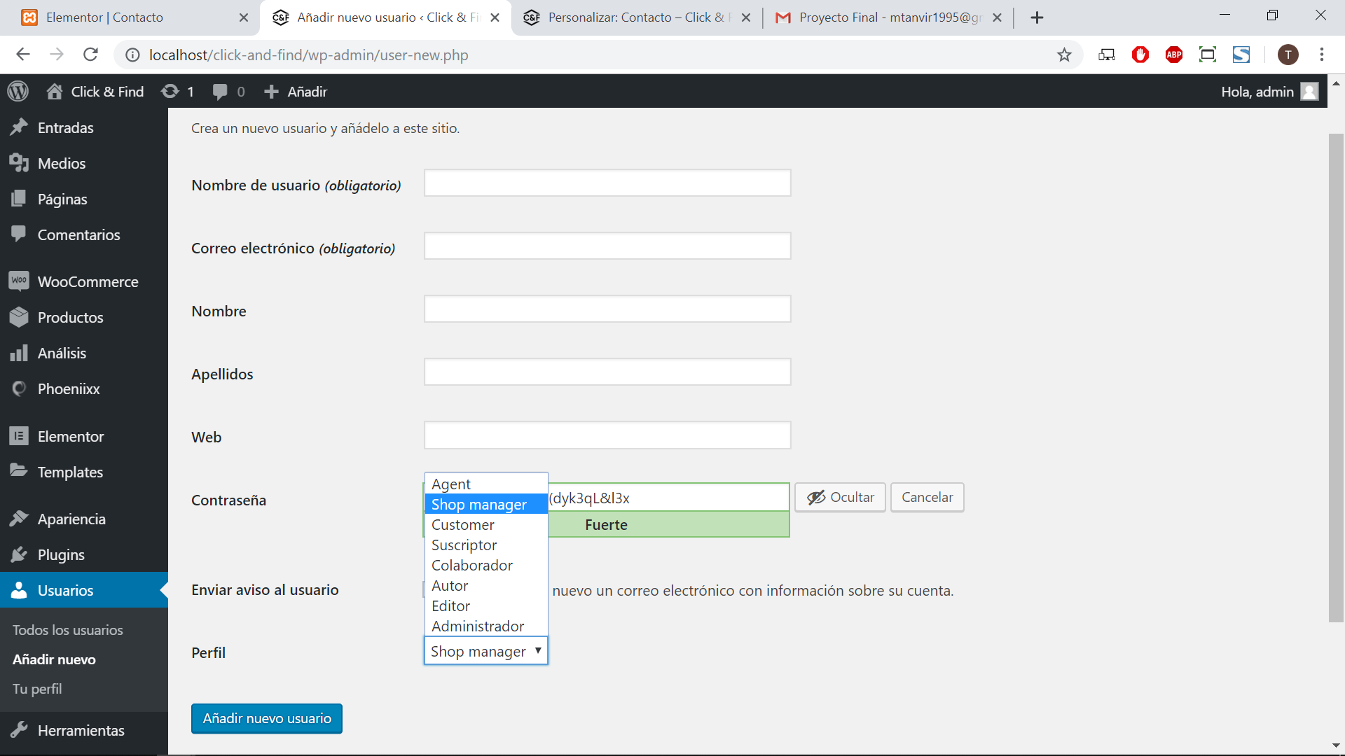

Introducimos los datos requeridos, generamos una contraseña y seleccionamos tipo de perfil.  
Cuando ya tenemos todos los datos rellenados pulsamos el botón Añadir nuevo usuario.

### Crear categoría

Las podemos localizar rápidamente en el menú de "Productos/Categorías", y esta es la interfaz que se nos muestra:

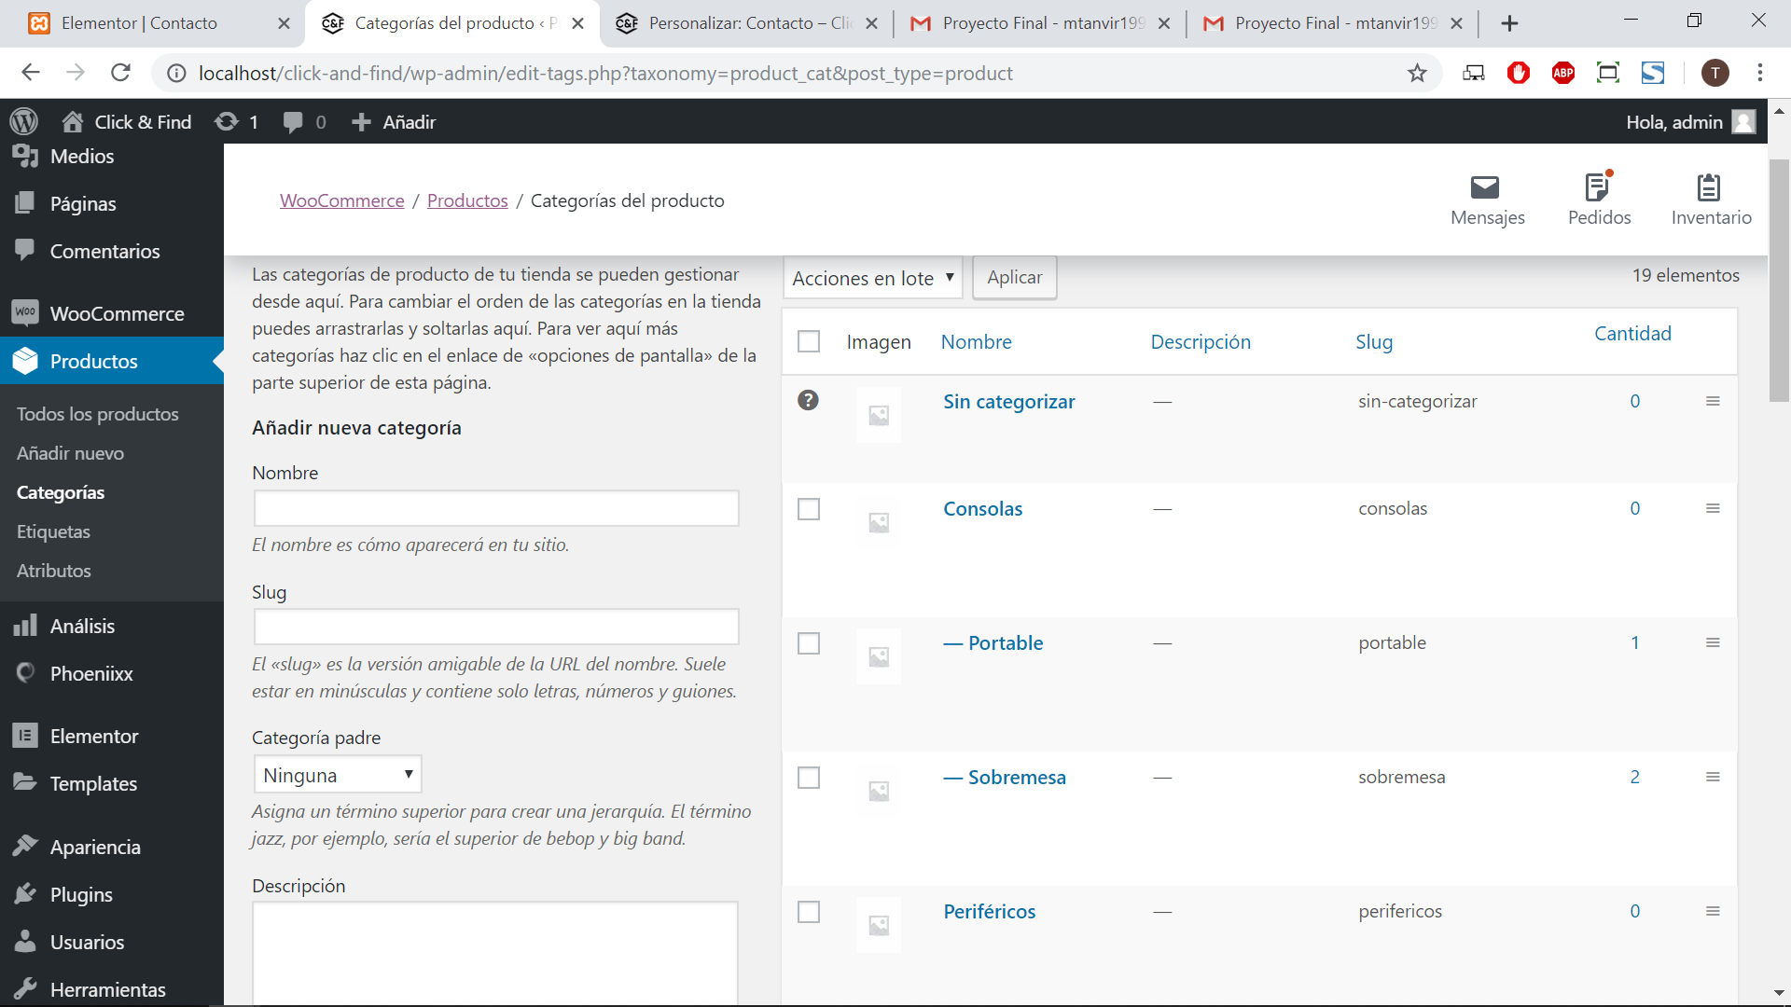

Lo primero que deberemos establecer es el nombre de la categoría, y el slug. El slug es la palabra que se mostrará en la URL.

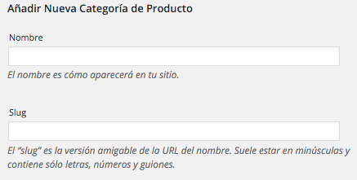

A continuación, tenemos el desplegable de categoría superior, donde podemos elegir la categoría "padre" de la que estamos creando:

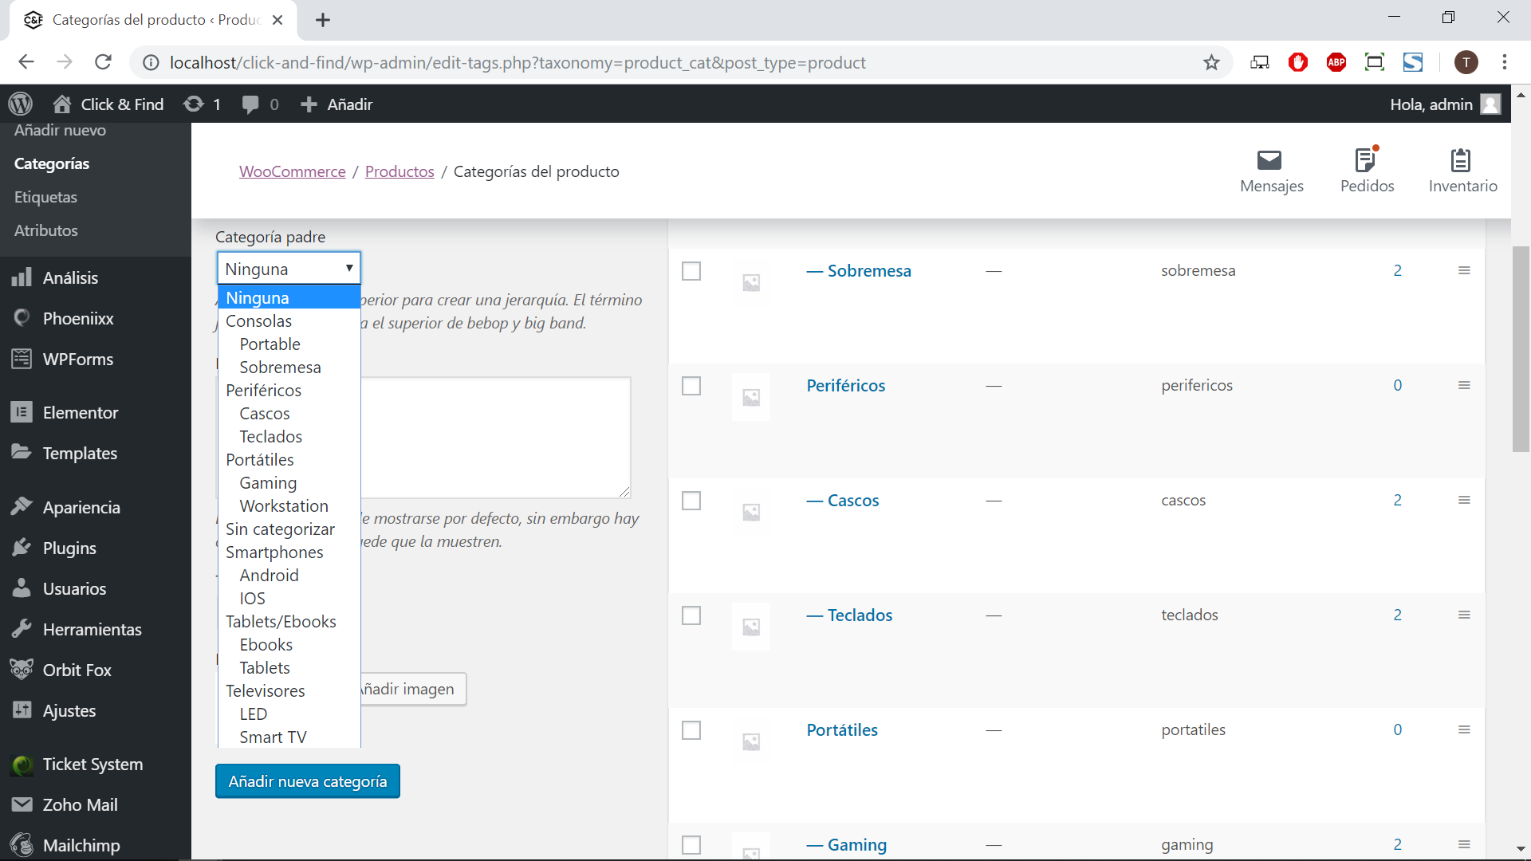

### Crear etiquetas de producto

La interfaz para la creación de etiquetas es prácticamente la misma que la de las categorías, echemos un vistazo:

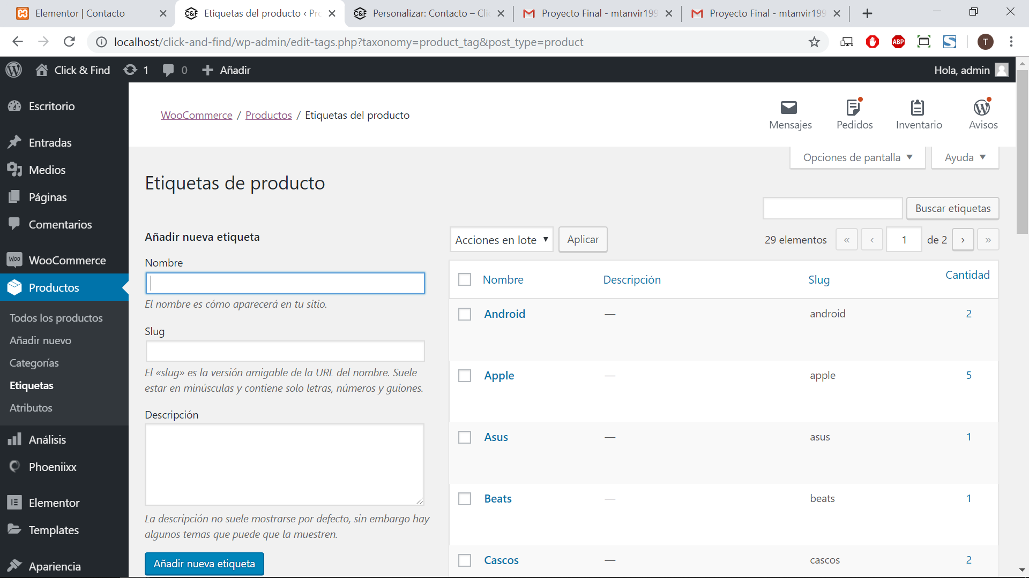

Como podemos ver, es una versión simplificada de la página de creación de categorías. Así pues, podremos crearlas del mismo modo.

### Crear producto

En este punto veremos cómo agregar un nuevo producto

Para agregar un nuevo producto sólo debemos ir a "Productos / Añadir nuevo" y nos aparecerá la siguiente pantalla:

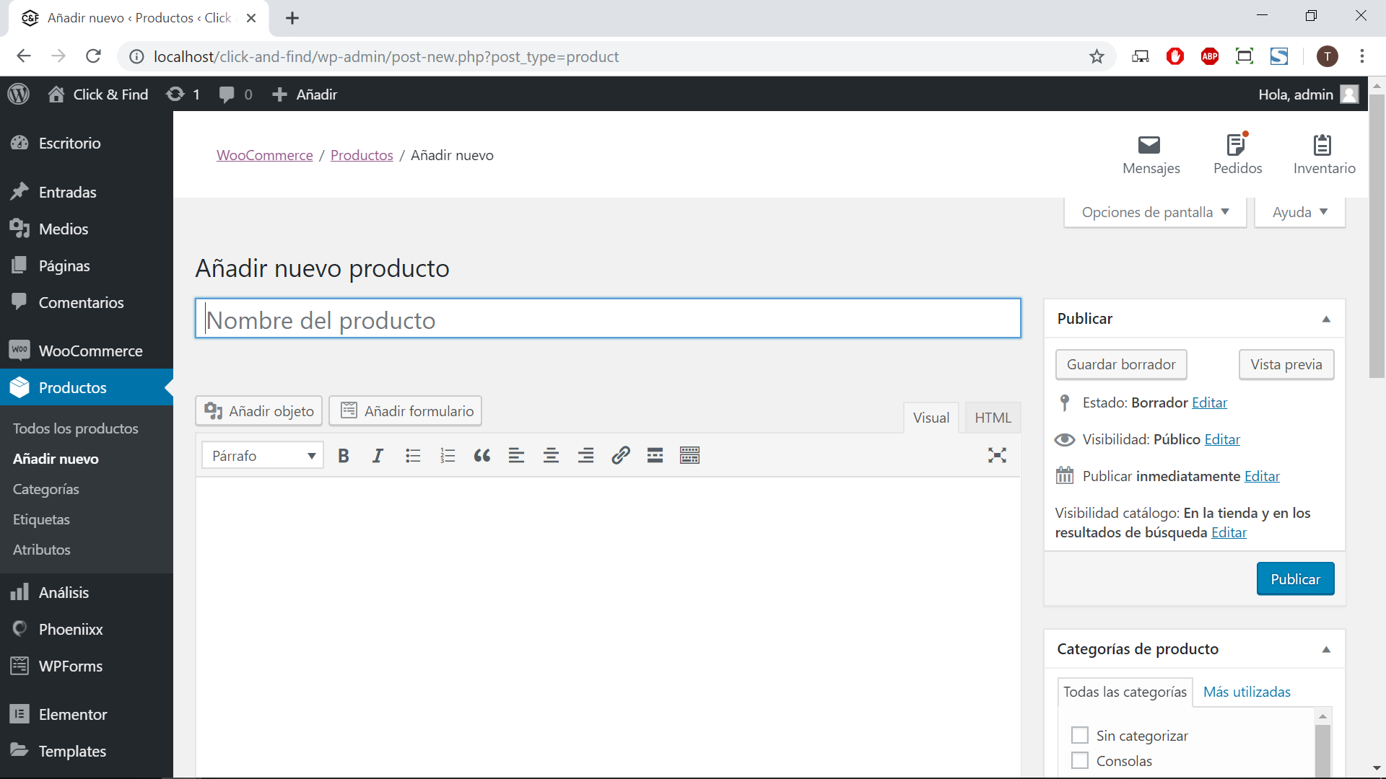

Como podemos ver, no puede ser más simple, sólo debemos introducir el título, que será el nombre del producto, y luego lo que será la descripción del producto. Esta es la que se considera "descripción larga", que es la que aparecerá en la pestaña "descripción" en la página de producto:

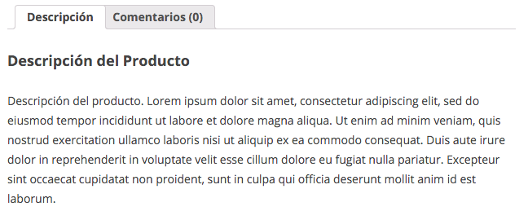

Por otra parte, tenemos la descripción corta del producto, que aparece en la caja de texto inferior, aquí la vemos:

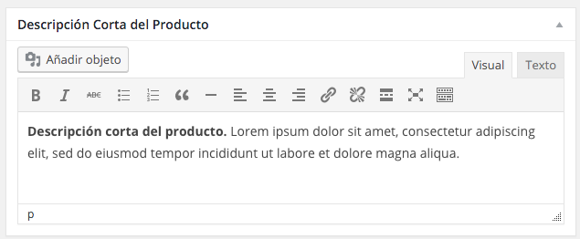

Añadir fotos del producto:

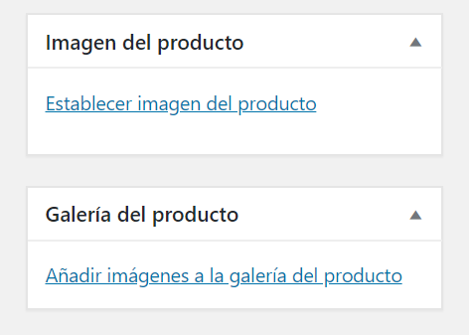

Pero claro, con un nombre y un par de descripciones no hay suficiente. Al fin y al cabo esto es un producto y va a necesitar sus campos especiales: Precio, medidas, peso, inventario, etc. Todo esto lo estableceremos en la metabox (caja) de información del producto:

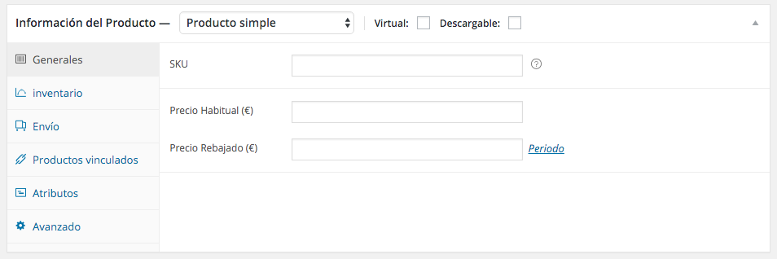

Elegimos el tipo de tipo de producto:

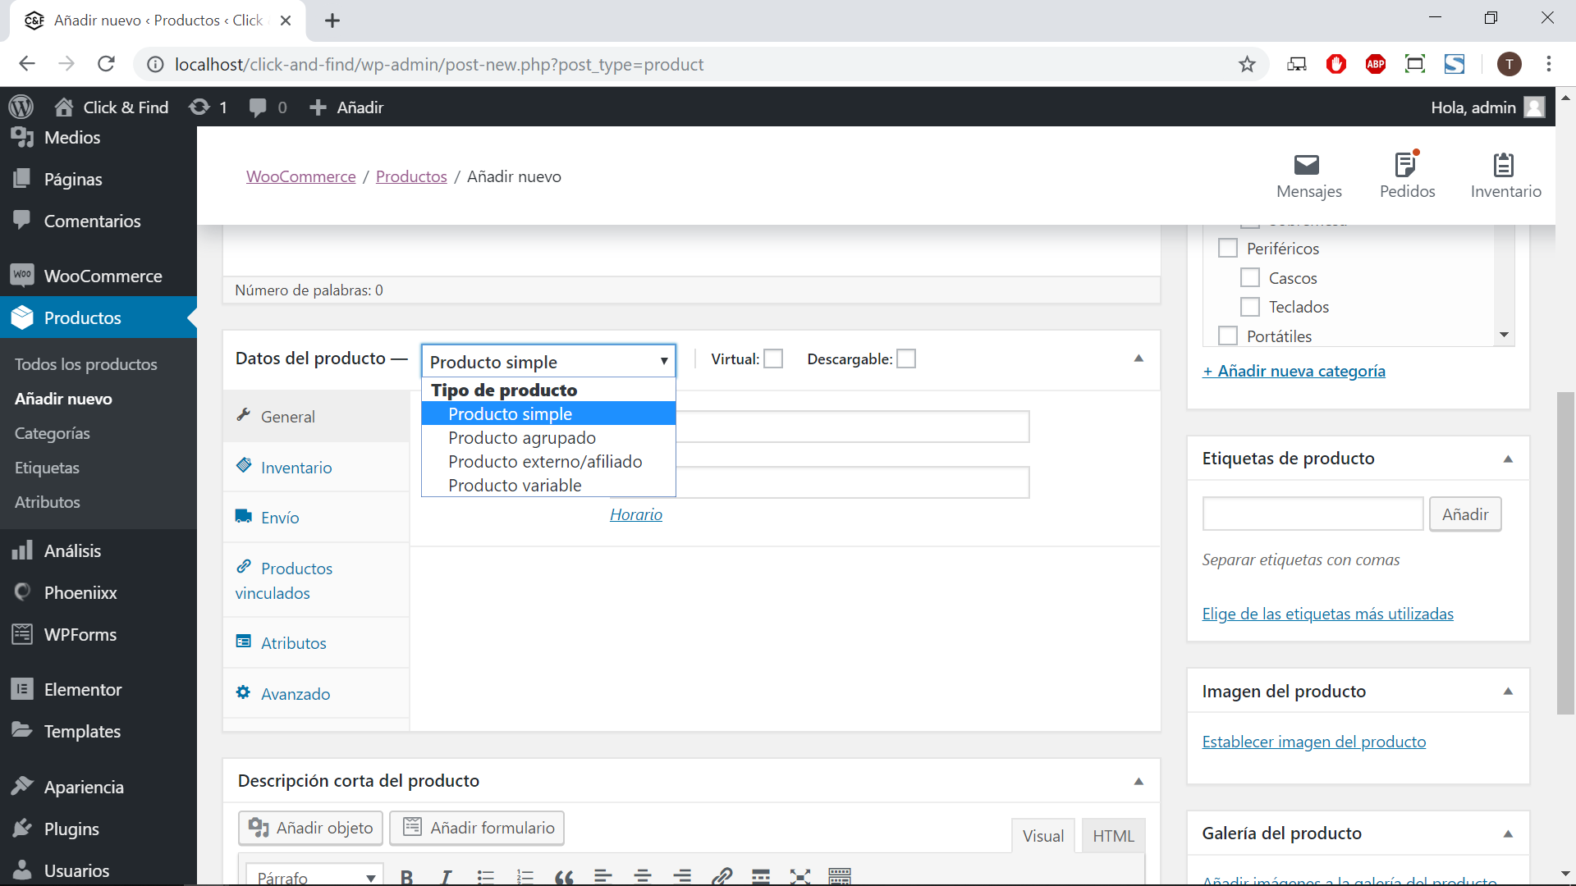

Categoría y etiquetas de producto:

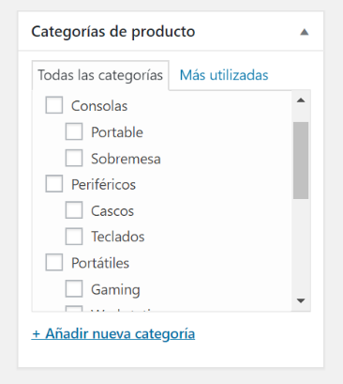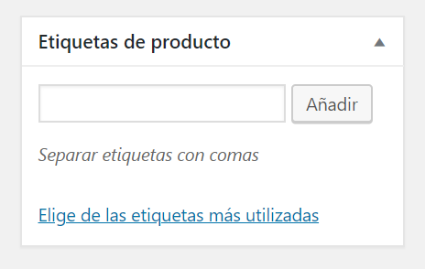

### Listado de pedidos

Una de las páginas con las que más tendremos utilizar día a día, es la que encontramos en el menú "WooCommerce / Pedidos". Es de hecho, la que sale por defecto al acudir a ese menú:

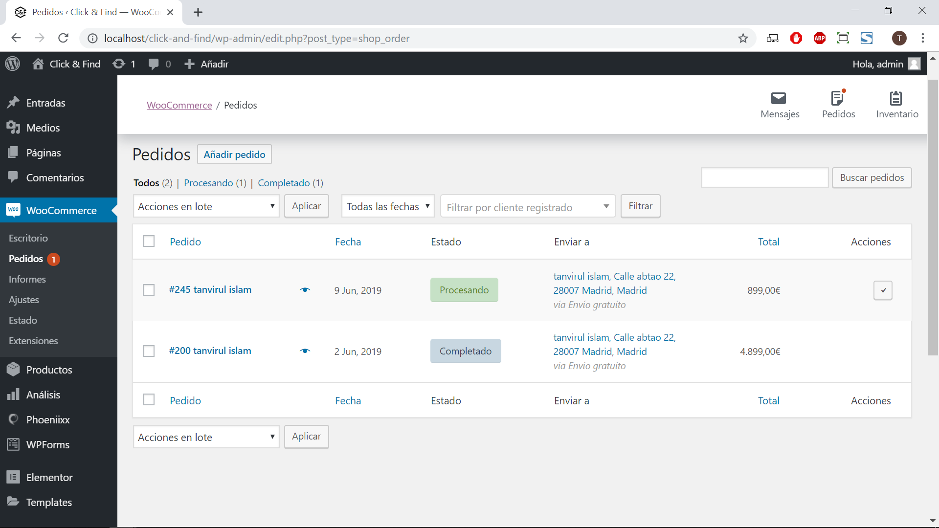

Como podemos ver, al lado de "Pedidos" puede ser que aparezca un número (en este caso un 1). Éste nos indica cuantos pedidos están pendientes de pago, o necesitan alguna acción. Lo veremos a continuación.

Una vez accedemos a ella, llegamos a una página en la que podemos ver un listado de todos los pedidos, así como información acerca de éstos, y posibles acciones a realizar.

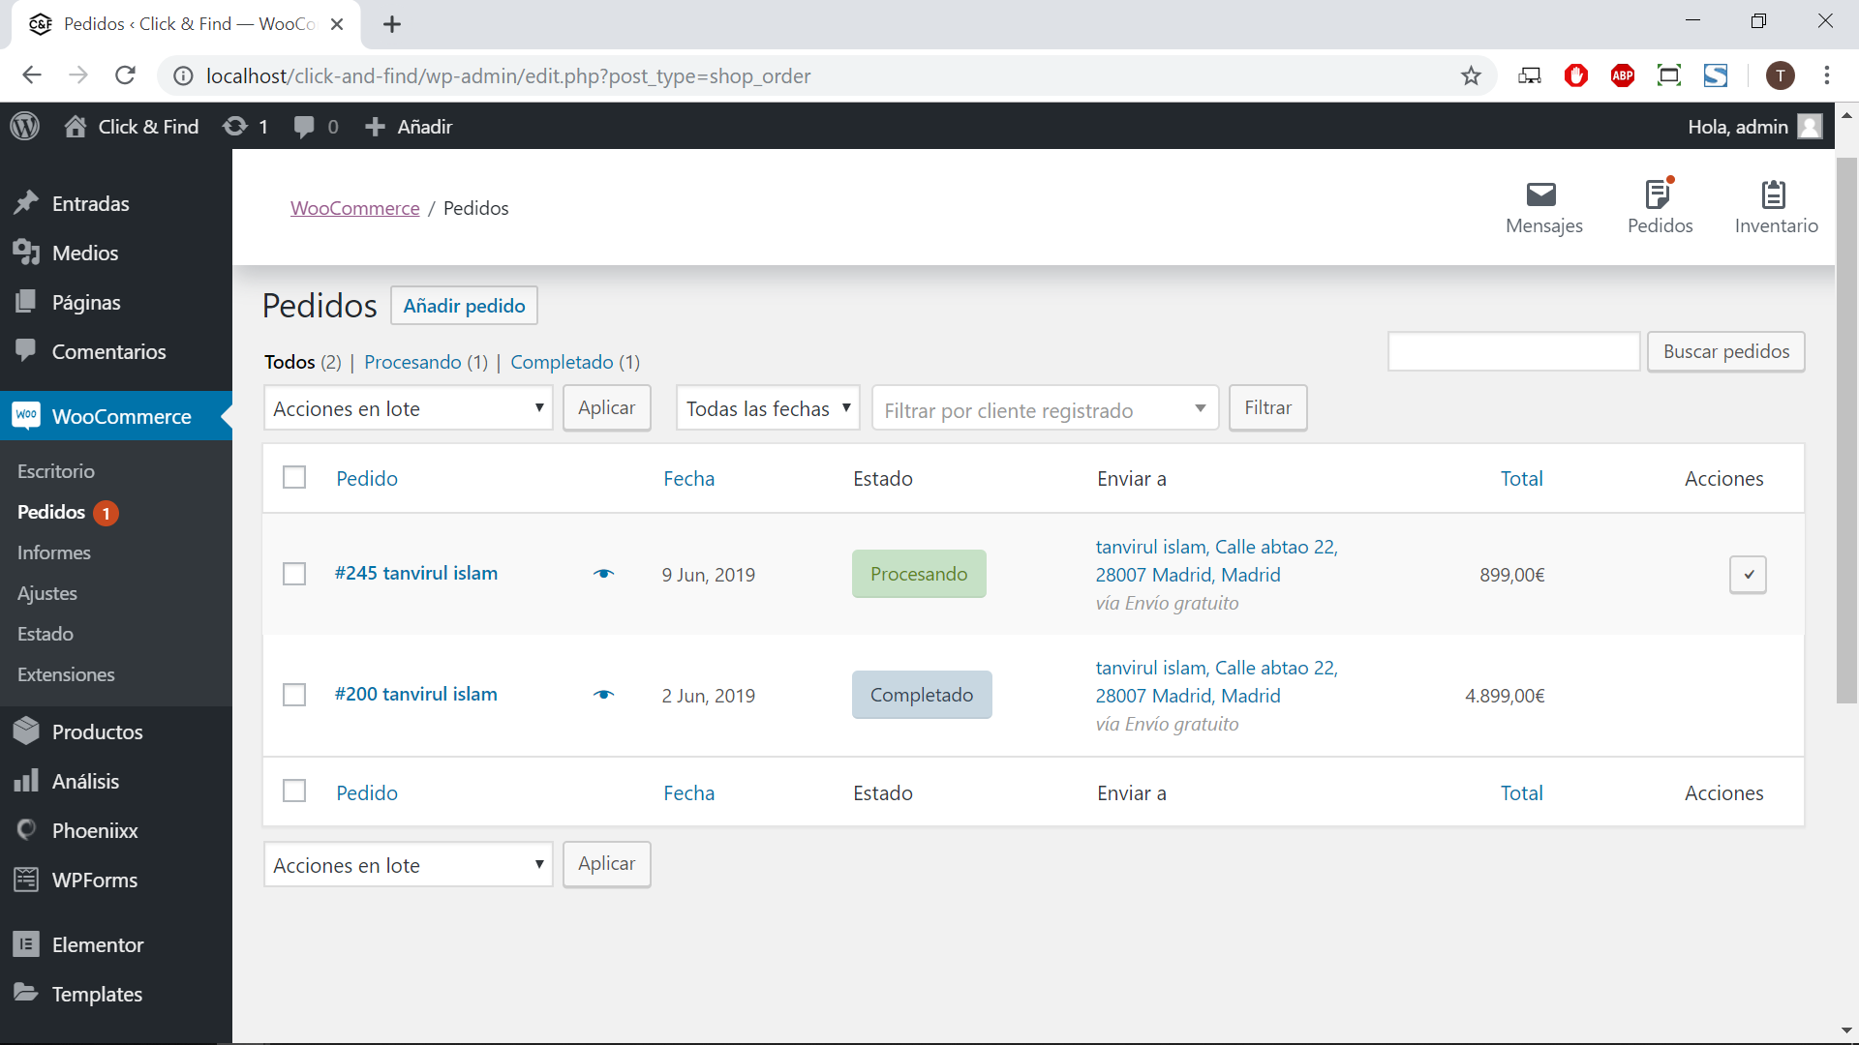

### Gestión de pedidos

Encima del listado de pedidos tenemos varias vistas, herramientas y filtros muy útiles. Aquí las podemos ver:



La primera fila nos permite filtrar por estados del pedido rápidamente. Solamente haciendo clic podremos ver sólo los pedidos pendientes de pago, procesando, en espera o completados. No tiene ningún secreto.

En la segunda fila, tenemos dos opciones:

* 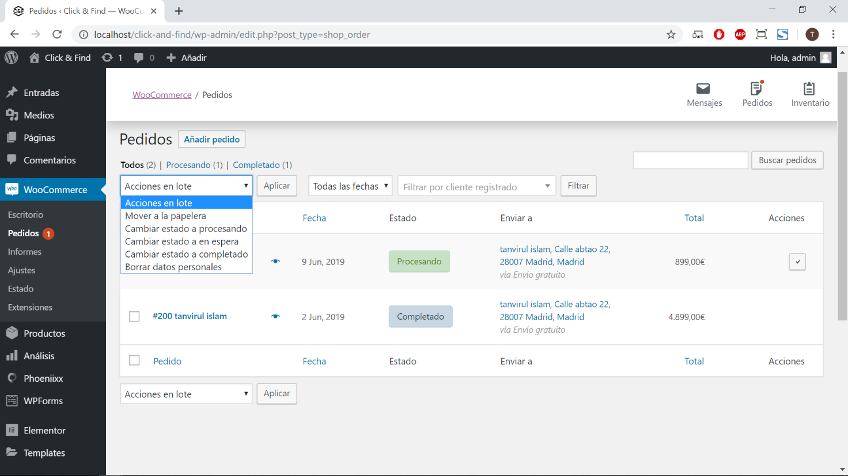**Acciones en lote:** Nos permite aplicar la misma acción a todos los pedidos que tengamos seleccionados: Mover a la papelera, marcar como procesando, marcar como en espera, o marcar como completo.
* 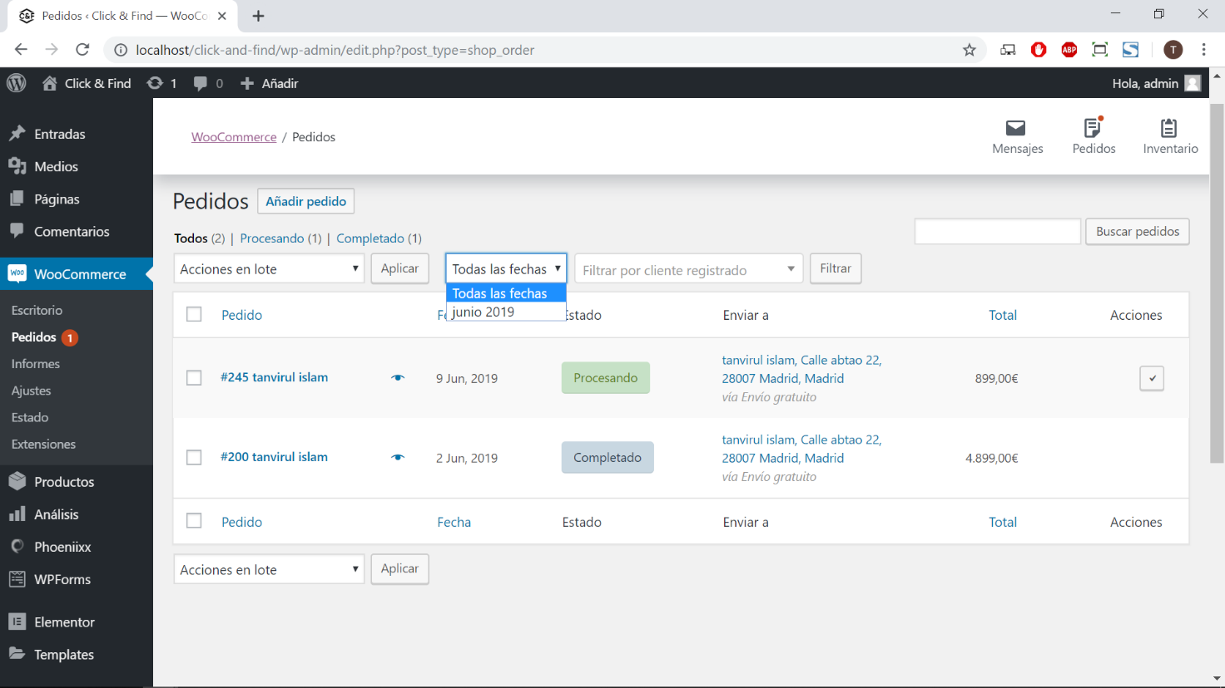**Filtro:** Nos permite filtrar por fechas (meses) y clientes.

**Detalle del pedido**

Ahora que ya tenemos una visión clara de lo que podemos ver en la página de pedidos de WooCommerce, miremos a ver qué es lo que tenemos en la ficha de detalle de cada pedido.

Podemos acceder a ella haciendo clic en en número del pedido de la columna "Pedido", o en el icono del ojo (Ver) de la columna "Acciones". Y este es el aspecto que tiene el detalle de un pedido:

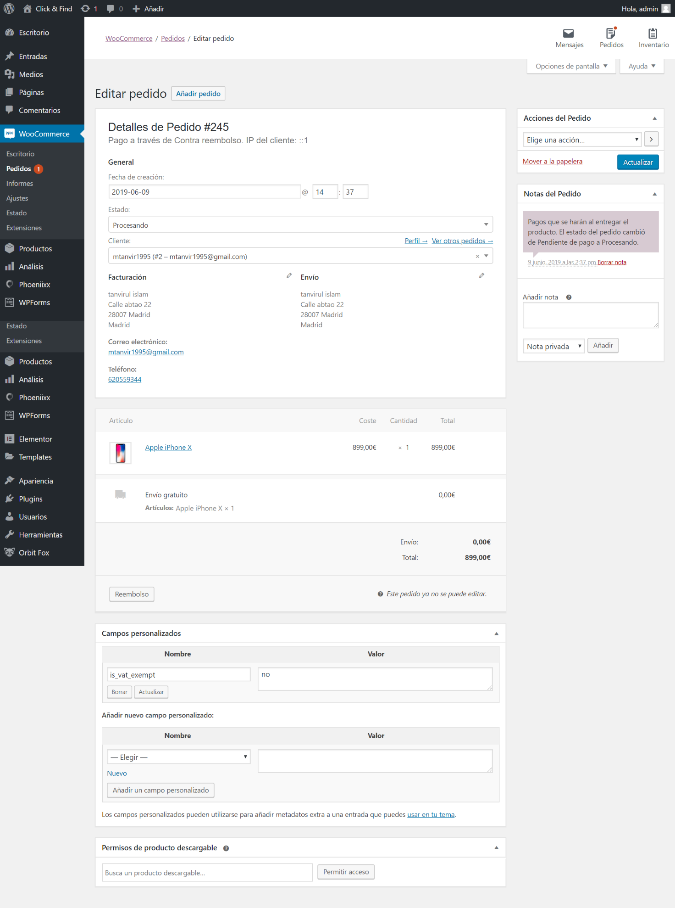

# Conclusiones

## Diseño Responsivo

Hoy en día la mayoría de los usuarios utilizan la pagina web desde el Móvil o Tablet. Por esa razón hemos diseñado una página web totalmente responsivo es adaptable con cualquier dispositivo.

A continuación, ponemos unas capturas:

### Ordenador

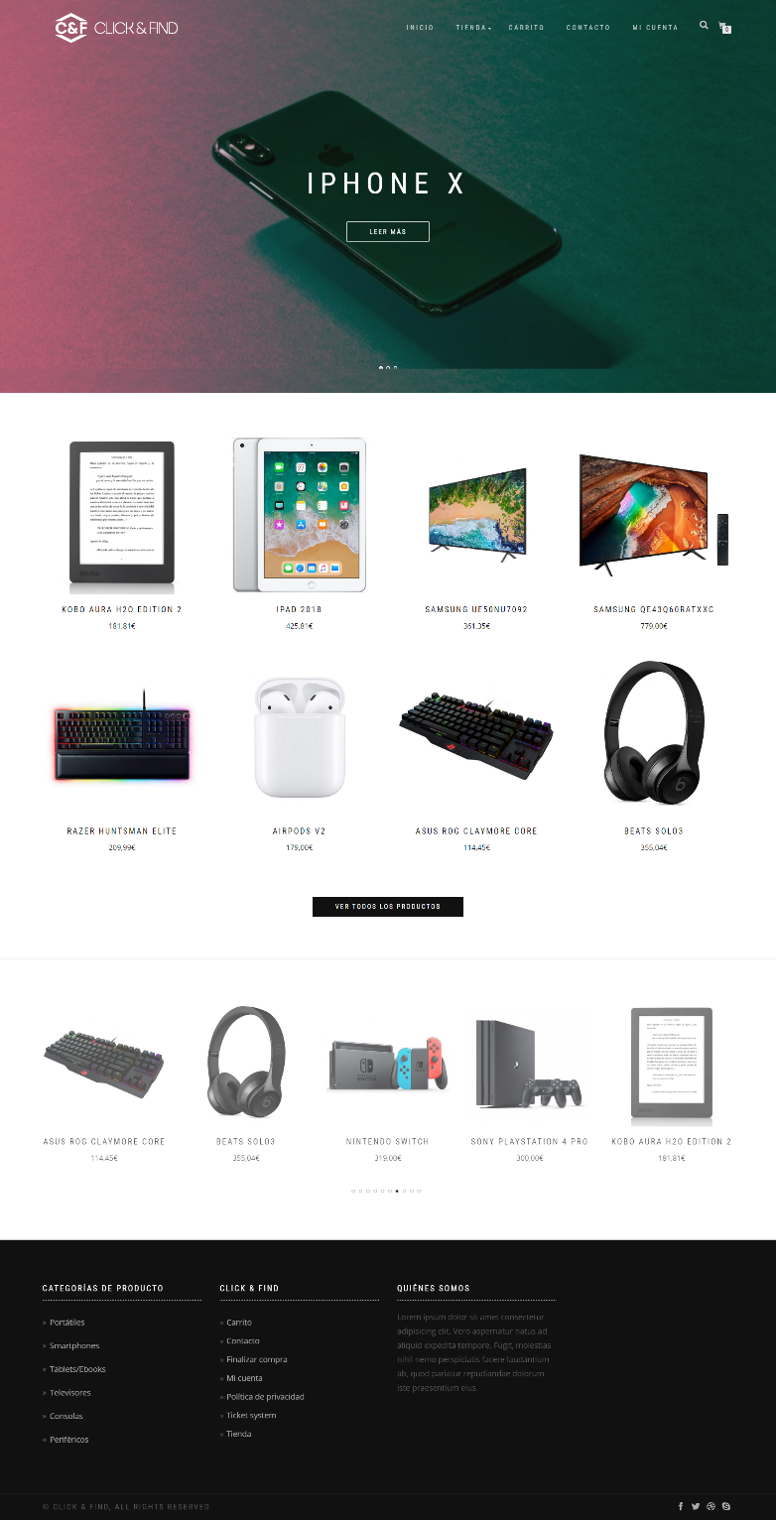

### Tablet

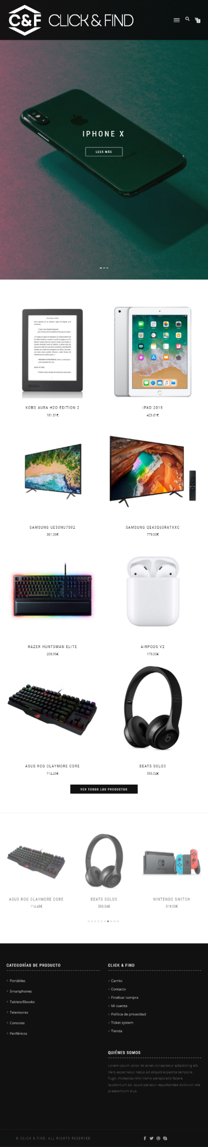

### Móvil



# Trabajo futuro

* Mejorar la interfaz gráfica para que sea aún más fácil de manejar la página tanto para el usuario como el administrador.
* Añadir herramientas de SEO para que sea más visible en las búsquedas de los clientes en los navegadores.
* Implementar más métodos de pago.
* Implementar el protocolo HTTPS
* Reducir el tiempo de la carga de página.

# Bibliografía

|  |  |
| --- | --- |
| Stack Overflow | <https://es.stackoverflow.com/> |
| Wikipedia | <https://es.wikipedia.org/wiki/Wikipedia:Portada> |
| HTML | <https://developer.mozilla.org/es/docs/Web/HTML> |
| CSS | <https://developer.mozilla.org/es/docs/Web/CSS> |
| JavaScript | <https://developer.mozilla.org/es/docs/Web/JavaScript> |
| PHP | <https://php.net/manual/es/intro-whatis.php> |
| Wordpress | <https://es.wordpress.com/> |
| MySQL | <https://www.mysql.com/> |
| Xampp | <https://www.apachefriends.org/es/index.html> |
| Visual Studio Code | <https://code.visualstudio.com/> |
| GitHub | <https://github.com/> |
| Microsoft Word | <https://products.office.com/es-es/word> |
| Adobe Photoshop | <https://www.adobe.com/es/products/photoshopfamily.html> |
| BYET Internet Services | <https://byet.host/> |
| BOLUDA.COM | <https://boluda.com/> |
| WooCommerce | <https://docs.woocommerce.com/> |
| Zoho Mail | <https://www.zoho.com/es-xl/mail/> |